
UNIVERSIDAD ESTATAL DE MILAGRO
FACULTAD DE CIENCIAS E INGENIERÍAS
CARRERA DE INGENIERÍA EN TECNOLOGÍAS DE LA INFORMACIÓN
ESTUDIO DE CASO PREVIO A LA OBTENCIÓN DEL TÍTULO
DE: INGENIERO EN TECNOLOGÍAS DE LA INFORMACIÓN

TEMA:
Desarrollo de un modelo predictivo de abandono estudiantil mediante inteligencia de negocios y procesamiento de lenguaje natural

Facultad: | Ciencias e Ingenierías
Carrera: | Ingeniería en Tecnologías de la Información
Estudiante(s): | Marlon David Pérez Almachi  Victor Manuel Lluilema Pisco
Tutor: | M.sc. Peralta Correa Mirella Azucena  M.sc. Espinoza Bravo Maria Gabriela
Milagro, septiembre de 2026


REPOSITORIO NACIONAL EN CIENCIA Y TECNOLOGÍA
FICHA DE REGISTRO DE TRABAJO DE GRADUACIÓN
TÍTULO: | Ingeniero en tecnologías de la información
AUTOR(ES)  (apellidos/nombres): | Marlon David Pérez Almachi  Victor Manuel Lluilema Pisco
REVISOR(ES)/TUTOR(ES)  (apellidos/nombres): | M.sc. Peralta Correa Mirella Azucena  M.sc. Espinoza Bravo Maria Gabriela
INSTITUCIÓN: | Universidad Estatal de Milagro UNEMI
UNIDAD/FACULTAD: | Ciencias e Ingenierías
CARRERA: | Ingeniería en Tecnologías de la información
GRADO OBTENIDO: | 3er nivel
FECHA DE PUBLICACIÓN: |  | No. DE PÁGINAS:
ÁREAS TEMÁTICAS: | Desarrollo de Aplicaciones Web, Ingeniería de Software, Bases de Datos
PALABRAS CLAVES/  KEYWORDS: | Procesamiento de lenguaje natural, aprendizaje automático, inteligencia de negocios, predicción de abandono estudiantil, dashboards interactivos / Natural language processing, machine Learning, business intelligence, student dropout prediction, interactive dashboards.
RESUMEN/ABSTRACT (150-250 palabras):
Se desarrolló un prototipo de sistema de inteligencia de negocios con un modelo predictivo de abandono estudiantil, orientado a que instituciones de educación superior identifiquen tempranamente a los estudiantes en riesgo. La metodología siguió las fases de CRISP-DM: se construyó un almacén de datos (esquema estrella de Kimball) a partir de la trayectoria histórica de 14.508 alumnos, sobre el cual se entrenó un modelo Random Forest validado mediante un esquema temporal; adicionalmente, se aplicó K-Means para segmentar las carreras por riesgo y se integró un motor conversacional de lenguaje natural a SQL (NL2SQL) para consultarlos sin conocimientos técnicos. Los resultados mostraron un ROC-AUC de 0,9999 en la validación temporal y una segmentación de 18 carreras en tres niveles de riesgo, expuestos mediante un panel visual y una interfaz conversacional, ambos sobre la misma fuente de datos, con aislamiento de acceso por institución a nivel del motor de base de datos.
A business intelligence prototype featuring a predictive student dropout model was developed to enable higher education institutions to identify at-risk students early. The methodology followed the CRISP-DM phases: a data warehouse (Kimball star schema) was built from the historical trajectory of 14,508 students, on which a Random Forest model was trained and validated using a temporal scheme; additionally, K-Means was applied to segment academic programs by risk, and a natural-language-to-SQL (NL2SQL) conversational engine was integrated to query them without technical expertise. Results showed a ROC-AUC of 0.9999 on the temporal validation and a segmentation of 18 academic programs into three risk tiers, exposed through a visual dashboard and a conversational interface, both over the same data source, with institution-level access isolation enforced at the database-engine level.
ADJUNTO PDF: | SI | NO
CONTACTO CON AUTOR/ES: | Teléfono: +593 98 602 3149  Teléfono: +593 98 597 6227 | E-mail: malmachi@unemi.edu.ec  E-mail: vlluilemap@unemi.edu.ec
CONTACTO CON LA INSTITUCIÓN: | Nombre:----------
CONTACTO CON LA INSTITUCIÓN: | Teléfono:---------
CONTACTO CON LA INSTITUCIÓN: | E-mail:-------------

CERTIFICADO SISTEMA ANTI-PLAGIO
Habiendo sido nombradas Peralta Correa Mirella Azucena y Espinoza Bravo María Gabriela docentes para las asignaturas que contribuyan el trabajo de titulación denominado Desarrollo de un modelo predictivo de abandono estudiantil mediante inteligencia de negocios y procesamiento de lenguaje natural, certifico que el presente estudio de caso práctico ha sido elaborado por Marlon David Pérez Almachi con C.C.:, 0928476464 y Victor Manuel Lluilema Pisco con C.C.: -------- con supervisión como requerimiento parcial para la obtención del título de Ingeniero en tecnologías de la información
Se informa que el proyecto: “Desarrollo de un modelo predictivo de abandono estudiantil mediante inteligencia de negocios y procesamiento de lenguaje natural”, ha sido orientado durante todo el periodo de ejecución en el programa anti-plagio xxxxxx quedando el 0 % de coincidencias.
(Adjunto informe de similitud)

Peralta Correa Mirella Azucena Espinoza Bravo María Gabriela

CERTIFICADO
Por la presente, hago constar que he leído el estudio de caso práctico presentada por los estudiantes Marlon David Pérez Almachi con C.C.: 0928476464 y Victor Manuel Lluilema Pisco con C.C.: --------, para optar al título de Ingeniero en tecnologías de la información, indicando que ha cumplido con todos los parámetros establecidos en la normativa vigente:
- El estudiante demuestra conocimiento profesional integral.
- El trabajo presenta una propuesta en el área de conocimiento.
- El nivel de argumentación es coherente con el campo de conocimiento.
- El trabajo está alineado a una de las líneas de investigación.
Dando por concluida las tutorías de trabajo de titulación, CERTIFICO, para los fines pertinentes, que él (los) estudiantes están aptos para continuar con el proceso.

Peralta Correa Mirella Azucena Espinoza Bravo María Gabriela

DECLARACIÓN DE AUTORÍA
La responsabilidad del contenido de este estudio de caso práctico, me corresponden exclusivamente; y el patrimonio intelectual de la misma a la UNIVERSIDAD ESTATAL DE MILAGRO.
El trabajo ha sido desarrollado de la siguiente forma:
Fecha | Actividades | Detalla adicional de cumplimiento | Evidencia de su trabajo
En este apartado, deberá ir indicando las fechas y actividades del avance, mínimo 5 actividades donde debe haber al menos 4 interacciones con docentes. |  |  | Incluir los enlaces de las evidencias.

___________________________
FIRMA
Peralta Correa Mirella Azucena

___________________________
FIRMA
Espinoza Bravo María Gabriela

TABLA DE CONTENIDO

Contenido
RESUMEN 7
1. Introducción 9
1.1 Descripción 9
1.2 Propósito del caso 13
1.3 Base conceptual 16
2. Análisis del caso 27
2.1 Requerimientos 27
3. Diseño y desarrollo del trabajo práctico 33
3.1 Metodología 33
3.2 Diseño 37
3.3 Desarrollo 51
Referencias 66
Anexos 69
Anexo de información académica. 70

RESUMEN
Se desarrolló un prototipo de inteligencia de negocios con un modelo predictivo de abandono estudiantil para que las instituciones de educación superior identifiquen tempranamente a los estudiantes en riesgo. Siguiendo CRISP-DM, se construyó un almacén de datos en esquema estrella con la trayectoria de 14.508 alumnos, organizada como panel alumno-periodo, sobre el cual un Random Forest estimó el abandono del periodo siguiente; K-Means segmentó las carreras y un motor de lenguaje natural a SQL permitió consultarlas sin conocimientos técnicos. Con validación cruzada agrupada por alumno y validación temporal, el modelo alcanzó un ROC-AUC de 0,997 en los datos de prueba y de 0,752 en un conjunto real externo (OULAD); la segmentación diferenció tres niveles de riesgo (p = 0,023) y el motor conversacional respondió correctamente el 92,5 % de 40 preguntas de referencia, con aislamiento por institución verificado y protección de datos personales.
Palabras Claves: Procesamiento de lenguaje natural, aprendizaje automático, inteligencia de negocios, predicción de abandono estudiantil, dashboards interactivos

ABSTRACT
A business intelligence prototype with a student dropout prediction model was developed so that higher education institutions can identify at-risk students early. Following CRISP-DM, a star-schema data warehouse was built from the trajectories of 14,508 students, organized as a student-period panel, on which a Random Forest estimated dropout in the next period; K-Means segmented academic programs and a natural-language-to-SQL engine allowed non-technical users to query them. Using student-grouped cross-validation and temporal validation, the model reached a ROC-AUC of 0.997 on the test data and 0.752 on an external real dataset (OULAD); the segmentation distinguished three risk levels (p = 0.023) and the conversational engine correctly answered 92.5% of 40 reference questions, with verified institution-level isolation and personal data protection.

Keywords: Natural language processing, machine Learning, business intelligence, student dropout prediction, interactive dashboards.

1. Introducción

Descripción
En el contexto de la transformación digital de la educación superior, la gestión eficiente de la información académica se ha consolidado como un factor determinante para la permanencia y el éxito estudiantil; sin embargo, en la mayoría de instituciones de educación superior (IES) persisten prácticas basadas en el registro del estado actual del estudiante, sin una explotación sistemática de su trayectoria histórica, lo que limita significativamente la capacidad de anticipar el abandono antes de que ocurra.
Esta situación genera múltiples problemáticas, entre las que destacan la ausencia de modelos predictivos integrados a los sistemas de gestión académica, la dispersión de los datos institucionales en sistemas aislados (matrícula, asistencia, financiero) y la dependencia de personal técnico especializado para poder consultar esa información, es así que, como consecuencia, la detección de estudiantes en riesgo de abandono ocurre de manera tardía, generalmente cuando el estudiante ya ha dejado de asistir, en lugar de anticiparse mediante el análisis de su comportamiento académico a lo largo del tiempo.
Las implicaciones de esta problemática se evidencian en la imposibilidad de correlacionar variables clave (asistencia, rendimiento, mora) para priorizar intervenciones de retención, en la falta de referentes comparativos que permitan a una institución dimensionar objetivamente la gravedad de su propia tasa de abandono frente a otras IES, y en la pérdida de recursos institucionales invertidos en estudiantes que finalmente abandonan sus estudios sin que mediara ninguna alerta previa. Esta problemática no es exclusiva del contexto ecuatoriano: en el ámbito latinoamericano, Gutierrez-Pachas, Garcia-Zanabria, Cuadros-Vargas, Camara-Chavez y Gomez-Nieto (2023) analizaron una base de datos longitudinal de seis departamentos académicos de una universidad latinoamericana a lo largo de trece años, combinando aprendizaje automático y análisis de supervivencia para determinar no solo quién abandonaría, sino cuándo lo haría; sus hallazgos confirman que el riesgo de abandono varía de forma significativa según la facultad, el género y el grupo socioeconómico del estudiante, lo que respalda la pertinencia de un modelo predictivo capaz de segmentar el riesgo por unidad académica, en vez de tratar a la institución como un todo homogéneo, precisamente el enfoque adoptado en el presente trabajo.
Dentro del propio Ecuador, esta problemática ya cuenta con evidencia empírica documentada: Núñez-Naranjo (2024) analizó, mediante regresión logística multinivel, los registros de 1.078 estudiantes admitidos y matriculados a lo largo de cinco años en una universidad privada ecuatoriana, de los cuales 484 abandonaron sus estudios, estimando una probabilidad de abandono del 44,90 % asociada a factores personales, familiares, económicos, académicos e institucionales, con un modelo capaz de predecir el comportamiento de dichas variables con un 76,44 % de precisión, lo que confirma que el fenómeno abordado en este trabajo no es una hipótesis, sino una realidad institucional ya medida y cuantificada dentro del país.
Ante tal contexto, y para dar una mejor justificación de la problemática que se enfrenta en la actualidad, se han identificado cinco causas principales con sus respectivos efectos, mismos que orientan y dan la viabilidad para el desarrollo del trabajo de titulación:
1. Ausencia de historial académico longitudinal estructurado
Causa: Los sistemas de gestión académica registran el estado actual del estudiante (matrícula vigente), sin conservar su trayectoria histórica en una forma explotable para análisis.
Efectos:
- Imposibilidad de detectar tendencias de deterioro antes del abandono.
- Decisiones institucionales reactivas, no preventivas.
- Pérdida de la ventana de oportunidad para la intervención temprana.
- Subutilización de datos que la institución ya posee.
2. Falta de modelos predictivos de riesgo de abandono
Causa: Ausencia de herramientas de aprendizaje automático integradas a los sistemas académicos institucionales (Duro et al., 2026).
Efectos:
- Identificación tardía de estudiantes en riesgo.
- Intervenciones de bienestar estudiantil no focalizadas.
- Tasas de deserción no anticipadas.
- Pérdida de recursos invertidos en estudiantes que abandonan.
3. Dispersión y aislamiento de los datos académicos institucionales
Causa: Cada sistema (matrícula, asistencia, financiero) opera de forma independiente, sin una capa de integración dimensional que los consolide Komljenovic, Sellar y Birch (2024) documentan que esta fragmentación técnica y organizacional es, precisamente, uno de los obstáculos reales que enfrentan las universidades al intentar convertirse en organizaciones basadas en datos.
Efectos:
- Imposibilidad de correlacionar variables (asistencia, mora, rendimiento) en un solo análisis.
- Reportes incompletos o inconsistentes entre áreas.
- Esfuerzo manual duplicado para consolidar información.
- Decisiones fragmentadas entre facultades.
4. Limitado acceso a herramientas de inteligencia de negocios conversacional.
Causa: Los sistemas de reportería tradicionales exigen conocimiento técnico de SQL o de herramientas de BI para explorar los datos (Sequeira, Reis, Alves, & Branco, 2024; Ascoli & Choi, 2025).
Efectos:
- Dependencia de personal técnico especializado para obtener respuestas.
- Baja adopción por parte de autoridades académicas no técnicas.
- Demoras entre la necesidad de una respuesta y su obtención.
- Subutilización de la información disponible.
5. Ausencia de referentes comparativos (benchmarking) institucionales
Causa: No existen mecanismos que permitan contrastar los indicadores propios de abandono contra referentes externos (otras IES, promedios nacionales); Lepori y Bornmann (2026) documentan que la comparación entre instituciones pares es una práctica emergente pero aún poco extendida en la evaluación institucional de educación superior.
Efectos:
- Dificultad para dimensionar objetivamente la gravedad de la problemática propia.
- Decisiones sin contexto comparativo.
- Falta de argumentos objetivos para justificar inversión en retención.
- Aislamiento institucional respecto a buenas prácticas del sector.
Dadas las circunstancias, la necesidad del presente proyecto se sustenta en la ausencia de soluciones tecnológicas integradas que permitan predecir, no solo describir, el riesgo de abandono estudiantil de manera oportuna y confiable. Diversos estudios recientes respaldan esta necesidad: modelos basados en ensemble learning como XGBoost han demostrado ser efectivos para anticipar el abandono incluso antes de la matrícula (Carballo-Mendívil, Arellano-González, Ríos-Vázquez, & Lizardi-Duarte, 2025); de forma similar, el análisis de registros de actividad longitudinal permite identificar patrones de deterioro que preceden al abandono (Marcolino et al., 2025; Ovtsarenko, 2026). Una revisión reciente de la literatura confirma que los modelos de árboles (Random Forest, Gradient Boosting) siguen siendo dominantes en este dominio por su balance entre desempeño e interpretabilidad frente a modelos de caja negra (Duro, Gomes, Correia, Borges, & Bernardino, 2026), y estudios con grandes volúmenes de datos han alcanzado niveles de precisión cercanos al 100 % identificando el rendimiento académico como el principal predictor (Kok, Ho, Chen, Koh, & Tian, 2024). En la misma línea, la incorporación de detección de valores atípicos e ingeniería de características antes del entrenamiento del modelo ha permitido alcanzar puntuaciones F1 superiores al 98 % sobre conjuntos de datos reales de dos países distintos (Alzabidi, Yakut, Saad, & Fındık, 2026), reforzando la viabilidad técnica de un enfoque predictivo como el propuesto en este trabajo.
En cuanto a la conveniencia del proyecto ¿qué tan conveniente es? ¿para qué sirve?, este permite anticipar el abandono antes de que ocurra, en lugar de solo medirlo después de manera estadística. Sirve para que las autoridades académicas (decanos, directores de carrera, bienestar estudiantil) cuenten con una herramienta que priorice objetivamente a qué estudiantes dirigir sus recursos limitados de retención, en vez de actuar de manera generalizada o reactiva.
El proyecto ayudará a resolver los siguientes cinco problemas reales:
- Detección tardía de estudiantes en riesgo de abandono.
- Fragmentación de los datos académicos entre sistemas aislados.
- Dependencia de personal técnico para poder consultar la información institucional.
- Falta de comparabilidad objetiva frente a otras instituciones.
- Pérdida de recursos institucionales invertidos en estudiantes que abandonan sin alerta previa.
Los principales beneficiarios serán las autoridades académicas y el personal de bienestar estudiantil, quienes podrán priorizar sus intervenciones de retención; los propios estudiantes en riesgo, al recibir acompañamiento oportuno; el equipo de planificación institucional, al contar con indicadores comparables frente a referentes externos; e indirectamente el Estado ecuatoriano, dado que la educación superior pública es financiada con recursos públicos cuya pérdida por deserción representa una ineficiencia evitable..

1.2 Propósito del caso
El desarrollo del presente caso de estudio tiene como propósito validar cómo la integración de un modelo predictivo de abandono estudiantil en una plataforma de inteligencia de negocios, apoyada en técnicas de aprendizaje automático y procesamiento de lenguaje natural, puede contribuir a que las instituciones de educación superior anticipen el riesgo de abandono y prioricen objetivamente sus recursos de retención. El caso no se limita, por tanto, a la construcción de una solución tecnológica: también evalúa su utilidad como herramienta que permite a una autoridad académica, sin conocimientos técnicos, consultar y confiar en los resultados de dicho modelo.
A partir de este propósito se establecen los objetivos que orientan tanto el diseño como el desarrollo del prototipo, permitiendo evidenciar el impacto de la predicción temprana, la segmentación institucional y la consulta conversacional sobre la toma de decisiones de retención estudiantil. El objetivo general delimita el estudio respondiendo a tres preguntas: qué se realizará (desarrollar un modelo predictivo de abandono estudiantil), cómo se llevará a cabo (integrado a una plataforma de inteligencia de negocios con dashboards interactivos y procesamiento de lenguaje natural) y para qué (para que las instituciones de educación superior identifiquen tempranamente a los estudiantes en riesgo).
Objetivo general
Desarrollar un modelo predictivo de abandono estudiantil, integrado a una plataforma de inteligencia de negocios con dashboards interactivos y procesamiento de lenguaje natural, que permita a instituciones de educación superior identificar tempranamente a los estudiantes en riesgo.
Objetivos específicos
- Analizar los procesos actuales de seguimiento académico estudiantil, identificando las variables asociadas al riesgo de abandono en el contexto universitario.
- Implementar el modelo predictivo de abandono estudiantil integrado a un prototipo de plataforma de inteligencia de negocios, con visualización mediante dashboards interactivos y consulta en lenguaje natural.
- Evaluar el desempeño del modelo predictivo mediante validación cruzada y validación temporal, contrastando los resultados frente a referentes institucionales externos, con un desempeño mínimo esperado de 0,90 en el área bajo la curva ROC (AUC-ROC).
Alcance de la solución propuesta
En términos del tipo de alcance en tecnologías de la información, el presente trabajo corresponde a un alcance explicativo-experimental: no se limita a describir el fenómeno del abandono estudiantil, sino que desarrolla y valida una solución tecnológica capaz de intervenir sobre dicho fenómeno mediante la predicción temprana.
Alcance técnico. La plataforma incluye cuatro módulos integrados: un almacén de datos dimensional (esquema estrella de Kimball) que consolida la trayectoria histórica del alumnado; un motor de predicción de abandono basado en Random Forest; un módulo de segmentación institucional mediante K-Means; y un motor conversacional de lenguaje natural a SQL (NL2SQL) que traduce preguntas formuladas en español a consultas ejecutadas contra vistas gobernadas. Estos módulos se integran mediante una API REST (FastAPI) y se exponen a través de un panel visual desarrollado en React.
Alcance funcional. El sistema permite calificar el riesgo de abandono de los alumnos activos, visualizar la segmentación de carreras por nivel de riesgo, consultar los resultados en lenguaje natural sin escribir SQL, y comparar la tasa de abandono propia frente a referentes externos. Queda fuera del alcance de este trabajo: el reentrenamiento automático del modelo en tiempo real, pues la calificación se ejecuta por lotes; la integración con sistemas de notificación institucional (correo electrónico o mensajería a los estudiantes en riesgo); y el despliegue productivo sobre datos operativos reales de una institución, ya que el prototipo se valida sobre datos de prueba de una institución ecuatoriana y se contrasta con un conjunto de datos público real, el Open University Learning Analytics Dataset (Kuzilek et al., 2017), cargado como segunda institución.
Esta delimitación no es arbitraria: convertir a una institución en una organización basada en datos implica obstáculos organizacionales, legales y técnicos que trascienden un único ciclo de desarrollo (Komljenovic, Sellar, & Birch, 2024). Por lo tanto, se prioriza validar la arquitectura técnica sobre una institución piloto antes de extenderla, dejando la incorporación de nuevas instituciones, agregando únicamente un nuevo perfil de mapeo, sin reescribir el motor predictivo, como una extensión ya prevista en el diseño del sistema.
Criterios de éxito. La solución se considerará exitosa si:
- El modelo predictivo alcanza un ROC-AUC igual o superior a 0,90 en la validación temporal;
- La segmentación institucional agrupa a las carreras en al menos tres niveles de riesgo diferenciables;
- El aislamiento de datos por institución se verifica a nivel del motor de base de datos, de modo que la cuenta de solo lectura del motor conversacional no tenga acceso a las tablas operativas; y
- Una autoridad académica sin conocimientos de SQL logra obtener una respuesta correcta a una pregunta formulada en lenguaje natural, sin intervención técnica, lo que se mide con un conjunto de 40 preguntas de referencia mediante exactitud por ejecución y se confirma con una prueba con usuarios.
En síntesis, la solución propuesta alcanzará a las autoridades académicas y al personal de bienestar estudiantil de una institución de educación superior ecuatoriana, sobre datos de prueba equivalentes a los de un entorno productivo real. Incluirá predicción de abandono, segmentación institucional, consulta conversacional y benchmarking externo; quedará fuera de su alcance el reentrenamiento en tiempo real, la notificación automática a estudiantes y el despliegue multi-institucional; y se considerará exitosa si cumple los cuatro criterios señalados anteriormente.

1.3 Base conceptual
El presente trabajo de titulación se fundamenta en un enfoque epistemológico de carácter pragmático-tecnológico, en el cual el conocimiento se construye a partir de la interacción entre la teoría predictiva (aprendizaje automático) y la práctica institucional (gestión académica), orientado a la solución de un problema real y medible: la identificación tardía del riesgo de abandono estudiantil. Desde esta perspectiva, la realidad institucional se concibe como dinámica y susceptible de mejora mediante la incorporación de inteligencia predictiva a los procesos ya existentes de seguimiento académico, sin requerir el reemplazo de dichos procesos. Este supuesto se distingue de un enfoque estrictamente positivista, en el que el fenómeno del abandono se limitaría a describirse mediante estadísticas descriptivas, y también de uno puramente interpretativo, centrado únicamente en la experiencia subjetiva del estudiante, en favor de una postura intermedia en la que el conocimiento generado por el modelo predictivo se valida por su capacidad de intervenir sobre la realidad institucional, no solo de describirla o interpretarla.
La unidad de análisis del presente estudio de caso es la trayectoria académica longitudinal del estudiante universitario (matrícula, rendimiento, asistencia y situación financiera a lo largo de múltiples periodos), no el estudiante en un corte transversal único. Esta distinción es metodológicamente relevante: como demuestran Duro et al. (2026) en su revisión sistemática, los modelos de mayor validez predictiva son precisamente aquellos que explotan datos longitudinales en lugar de una fotografía del estado actual del estudiante. En términos operativos, esto implica que la unidad mínima de observación no es "el alumno" sino "el alumno en un periodo académico determinado", de modo que un mismo estudiante aporta tantos registros de análisis como periodos haya cursado, permitiendo capturar tendencias de deterioro (caídas sucesivas de asistencia o rendimiento) que resultarían invisibles si cada alumno se observara una sola vez.
El trabajo práctico a desarrollar integra cuatro propuestas tecnológicas, cada una respaldada por antecedentes específicos en la literatura:
1. Modelo predictivo de abandono (Random Forest sobre trayectoria histórica): Respaldado por Kok et al. (2024), Carballo-Mendívil et al. (2025) y Rabelo y Zárate (2025), quienes coinciden en que los modelos de ensamble ofrecen el mejor balance entre precisión e interpretabilidad frente a modelos de caja negra menos explicables ante una autoridad académica no técnica. En concreto, Kok et al. (2024) reportan una precisión cercana al 100 % sobre un volumen considerable de datos institucionales, identificando el rendimiento académico como el predictor de mayor peso; Carballo-Mendívil et al. (2025) demuestran que es posible generar alertas tempranas usando exclusivamente datos previos a la matrícula, antes de que exista cualquier información académica del estudiante; y Rabelo y Zárate (2025) reportan que su modelo de ensamble (regresión logística, redes neuronales y árbol de decisión) identifica correctamente al 98,1 % de los abandonos reales. Esta elección se refuerza con Dube y Verster (2024), quienes advierten que la interpretabilidad de Random Forest se degrada bajo desbalance de clases, la condición exacta de este caso de estudio, donde solo el 10 % de los alumnos abandona, y con Khatun et al. (2025) y Mustofa et al. (2025), que incorporan técnicas de IA explicable (SHAP) para que la importancia de cada variable sea auditable por un usuario no técnico. A esto se suma que Duro et al. (2026), en su revisión de modelos de aprendizaje automático y profundo para predicción de abandono, documentan que los modelos de árboles mantienen un desempeño competitivo frente a redes neuronales profundas incluso con volúmenes de datos moderados —la condición real de este caso de estudio— sin requerir la infraestructura de cómputo que exige el aprendizaje profundo. Esta conclusión no es aislada: una segunda revisión sistemática independiente sobre predicción del rendimiento estudiantil (Albreiki, Zaki, & Alashwal, 2021) llega a un diagnóstico convergente sobre el predominio de los métodos de ensamble en este dominio, y un estudio empírico en Finlandia (Vaarma & Li, 2024) confirma —de forma independiente al hallazgo de Marcolino et al. (2025) sobre datos de Moodle— que la actividad registrada en el sistema de gestión del aprendizaje es una de las variables con mayor poder predictivo, junto con el historial de créditos acumulados.
2. Clustering institucional (K-Means) para segmentar unidades académicas por perfil de riesgo: Respaldado por Mohd Talib, Abd Majid y Sahran (2023), quienes validaron K-Means para identificar patrones de comportamiento estudiantil agrupando por perfiles de rendimiento en lugar de tratar a la institución como una unidad homogénea. Esta segmentación resulta relevante para el caso de estudio porque permite a una autoridad académica priorizar sus recursos de retención por carrera, no solo por alumno individual, identificando qué unidades académicas concentran proporcionalmente más riesgo antes de intervenir de forma generalizada. Esta elección se refuerza con Melchor, Conejero, Fernández-García, Sánchez-Figueroa y Rodríguez-Echeverría (2026), quienes evaluaron empíricamente distintos procesos de clustering para la detección temprana de abandono en ausencia de datos etiquetados, concluyendo que el agrupamiento no supervisado reduce la necesidad de etiquetado manual siempre que los clústeres resultantes se sometan a una validación rigurosa antes de su uso en la toma de decisiones, criterio adoptado en la validación de la segmentación de carreras de este trabajo.
3. Motor conversacional de lenguaje natural a SQL (NL2SQL) para democratizar el acceso a la información: Respaldado por Ascoli y Choi (2025), quienes analizan estrategias de contexto para mejorar la traducción de lenguaje natural a SQL mediante modelos de lenguaje de gran escala, y por la hoja de ruta de Sequeira, Reis, Alves y Branco (2024), quienes identifican la brecha de habilidades técnicas como la principal barrera de adopción de BI en instituciones educativas. Ambos antecedentes convergen en un mismo diagnóstico: la tecnología de análisis de datos suele estar disponible, pero su adopción real depende de que la interfaz de consulta no exija conocimiento previo de SQL ni de herramientas de BI especializadas. Esta hoja de ruta fue posteriormente ampliada por los mismos autores hacia un marco integral de ecosistema de inteligencia de negocios, validado mediante un caso institucional real (Sequeira, Reis, Branco, & Alves, 2025), lo que confirma la vigencia y continuidad de este enfoque en la literatura más reciente. Esta brecha de adopción no es solo teórica: una encuesta a 385 usuarios de 23 universidades privadas jordanas (Alzubi, Alrifae, Mahmoud, & Atieh, 2025) confirma empíricamente que la complejidad percibida del sistema es uno de los mayores obstáculos para la adopción de BI en educación superior, mientras que el respaldo de la alta dirección y la preparación organizacional favorecen su uso, hallazgo que refuerza, con evidencia cuantitativa, el diagnóstico cualitativo de Komljenovic et al. (2024).
4. Panel visual (dashboard interactivo) sobre la misma fuente de datos gobernada: Respaldado por Orrego Granados, Ugalde, Salas, Torres y López-Gonzales (2022), quienes desarrollaron un enfoque visual-predictivo del rendimiento académico en una universidad peruana, validando la visualización como complemento, no como sustituto, del modelo predictivo. En el contexto ecuatoriano específicamente, Mejía-Peñafiel, Aguilar-Reyes, Morocho-Barrionuevo y García-Veloz (2026) documentan una metodología de implementación de dashboards en Power BI para instituciones de educación superior del país, lo que confirma que la infraestructura y la cultura de uso de estas herramientas ya germina localmente; sin embargo, su aplicación se orienta al aprendizaje estadístico de los propios estudiantes, no a la gestión institucional del riesgo de abandono, una diferencia de propósito, no de tecnología, que este trabajo aprovecha.
Esta selección se refuerza, además, con evidencia adicional verificada directamente contra el texto completo de cada estudio, no solo contra su resumen: Niyogisubizo, Liao, Nziyumva, Murwanashyaka y Nshimyumukiza (2022), con su enfoque de apilamiento (stacking) en dos capas, y Realinho, Machado, Baptista y Martins (2022), cuyo conjunto de datos se ha convertido en referencia estándar del campo, confirman de forma independiente que los modelos de ensamble superan a los clasificadores individuales en este dominio. Villar y Andrade (2024) profundizan específicamente en el tratamiento del desbalance de clases mediante la técnica de remuestreo SMOTE, que el presente trabajo compara con la ponderación de clases dentro de la misma validación cruzada, mientras que Valles-Coral et al. (2022) comparan tres algoritmos de agrupamiento no supervisado (DBSCAN, K-Means y HDBSCAN) para categorizar estudiantes por nivel de riesgo, y Fida, Masood, Tariq y Qayyum (2022) combinan clustering con modelos de ensamble para la predicción de rendimiento, ambos respaldando la elección metodológica de K-Means adoptada en este estudio. Finalmente, Komljenovic, Sellar y Birch (2024) documentan, desde una posición crítica, las dificultades organizacionales reales que enfrentan las universidades al intentar convertirse en organizaciones basadas en datos, un antecedente que contextualiza por qué la integración propuesta en este trabajo responde a una necesidad institucional documentada, y no solo a una decisión técnica.
Comparación crítica de trabajos previos.
Al contrastar la literatura revisada, se observa que Duro et al. (2026), Carballo-Mendívil et al. (2025), Marcolino et al. (2025), Ovtsarenko (2026), Romero y Liao (2025), Kok et al. (2024), Rabelo y Zárate (2025), Khatun et al. (2025) y Mustofa et al. (2025) coinciden en que los modelos de aprendizaje automático superan de forma consistente a los métodos estadísticos tradicionales para la predicción de abandono; sin embargo, desde una posición crítica, se identifica que la totalidad de estos estudios entrena y evalúa el modelo predictivo como un componente aislado, un notebook o script de investigación, sin integrarlo a un sistema de información que un decano o director de carrera pueda consultar directamente. Ninguno de ellos aborda cómo se gobierna el acceso a esa predicción ni cómo se comunica el resultado a un usuario no técnico. En particular, Marcolino et al. (2025) y Ovtsarenko (2026) centran su aporte en la optimización del algoritmo de aprendizaje (ajuste de hiperparámetros y comparación de clasificadores, respectivamente), pero ambos asumen que el consumidor final del resultado ya sabe interpretar una matriz de probabilidades, un supuesto que no se sostiene frente a una autoridad académica sin formación técnica, mientras que Romero y Liao (2025) sí discuten el impacto de becas sobre la deserción, pero como un hallazgo estadístico aislado, sin proponer un mecanismo para que ese hallazgo llegue a quien decide sobre las becas.
Por su parte, Sequeira et al. (2024), Mohd Talib et al. (2023) y Lepori y Bornmann (2026) abordan la dimensión de inteligencia de negocios, segmentación y benchmarking institucional respectivamente, esta última mediante un método reproducible para identificar instituciones "pares" comparables por perfil, no por rankings genéricos, pero ninguno los conecta con un modelo predictivo propio: se limitan a la descripción, comparación o visualización de datos históricos, no a la anticipación del riesgo. De manera similar, Ascoli y Choi (2025) resuelven el problema de la interfaz en lenguaje natural, pero sobre bases de datos genéricas, sin el contexto de seguridad multi-institución que exige un entorno académico real.
Las dos tablas siguientes contrastan de forma explícita los 13 trabajos previos con el presente caso. Sus filas se construyeron leyendo el texto completo de 11 de ellos; las páginas de cada evidencia constan en documentacion/literatura/trabajos_previos.json.
Tabla 1
Trabajos previos frente al caso: problema, datos y validación
Estudio | Problema y técnica | Datos | Validación y resultado
Duro et al. (2026) | Predicción del abandono universitario con aprendizaje automático y profundo. Revisión estructurada (Kitchenham); domina el ML tradicional: RF en 33 estudios, regresión logística 27, SVM 23, XGBoost 12 | 61 estudios (2018–2025) de Scopus, WoS y Google Scholar; la mayoría con datos de una sola institución y clasificación estática | Síntesis descriptiva; la exactitud domina (48 estudios) y solo 1 informa PR-AUC. Pesa más el tipo de dato que el algoritmo; piden validación temporal y umbrales justificados
Carballo-Mendívil et al. (2025) | Alerta temprana de abandono desde la matrícula. Regresión logística, Random Forest, LightGBM y XGBoost; eligen XGBoost por recall, aunque RF tuvo mayor AUC | Encuesta de admisión y registros de una universidad pública; 38.932 estudiantes de primer año, cohortes 2014–2024; corte único al ingreso | Hold-out estratificado 80/20 y validación cruzada de 5 pliegues para el ajuste. XGBoost: AUC 0,69; recall 0,88 y precisión 0,57 con umbral 0,338
Marcolino et al. (2025) | Reprobación o abandono por curso a partir de registros de Moodle. NSGA-II elige entre RF, XGBoost, CatBoost, k-NN, regresión logística y Naive Bayes; gana CatBoost con ADASYN; SHAP | 567 instancias alumno-curso de 23 cursos, 25 variables semanales; sin datos longitudinales | Validación cruzada de 5 pliegues; prueba con cursos no vistos y prueba aleatoria del 30 %. Semana 7: F1 0,86, recall 0,85, AUC 0,95 (prueba aleatoria); en cursos nuevos el F1 no supera 0,50
Ovtsarenko (2026) | Riesgo de abandono en cursos CAD con analítica del aprendizaje. Método de atributos ponderados (WAM) con regresión logística y Random Forest | Moodle: 12.941 registros de 80 estudiantes agregados en 49 recursos; un año, corte único | Validación cruzada estratificada de 5 pliegues y hold-out. RF en validación cruzada: exactitud 0,876, F1 0,827; en prueba, RL 0,80 frente a RF 0,70
Romero y Liao (2025) | Abandono frente a graduación y efecto causal de la beca. Lasso, GAM, Random Forest, XGBoost y red neuronal; emparejamiento por puntaje de propensión | Repositorio UCI (Instituto Politécnico de Portalegre): 4.424 → 3.400 registros, 17 carreras; un registro por estudiante | Partición aleatoria 80/20; validación cruzada de 5 pliegues para hiperparámetros. RF: mejor AUC (0,935), F1 0,904 en 4 s; XGBoost: F1 0,907 en 349 s
Kok et al. (2024) | Deserción y sus factores en Ingeniería Mecánica. Random Forest con ajuste manual del número de árboles | 197 estudiantes de una universidad privada, cohortes 2006–2011; notas por asignatura | Hold-out con prueba de 10 % a 50 %. Exactitud 1,000 en todas las configuraciones; las conclusiones dan otra cifra (85 %)
Rabelo y Zárate (2025) | Deserción institucional al rematricular. CART, regresión logística y MLP en un ensemble por voto, contrastado con Random Forest | Universidad privada (~40.000 estudiantes), 2018–2019; 762 casos balanceados y 2.241 de prueba; resumen de fin de semestre | Validación cruzada de 10 pliegues (2018) y prueba temporal (2019). Ensemble detecta 92,6 % de los desertores frente a 91,8 % de RF; la regresión logística es la mejor individual
Khatun et al. (2025) | Deserción escolar y sus factores. Random Forest y XGBoost con selección híbrida de variables; explicación con SHAP y LIME | Encuesta MICS 2019: 38.213 registros de 6 a 24 años; corte transversal | Validación cruzada de 10 pliegues. XGBoost: exactitud 0,944, AUC 0,877; RF: AUC 0,857
Mustofa et al. (2025)* | Riesgo de abandono y sus factores. Modelo híbrido de regresión logística y red neuronal (HLRNN), sobremuestreo y RFE-CV; explicación con SHAP y LIME | no reporta en el resumen | Validación cruzada en la selección de variables; exactitud. Exactitud del 96 %, de 2 a 3 puntos sobre los modelos que combina
Sequeira et al. (2024) | Ausencia de una hoja de ruta para implantar BI en universidades. Revisión sistemática (Kitchenham y Charters) | 705 registros de Scopus y WoS → 10 estudios primarios (2017–2021) | Reglas de evaluación de calidad; síntesis narrativa. Solo 4 de 10 estudios implementan BI y 3 usan arquitectura de referencia; ninguna hoja de ruta
Mohd Talib et al. (2023) | Patrones de comportamiento y rendimiento académico (no abandono). K-Means con k = 3 elegido por la regla del codo, seguido de SVM | 140 estudiantes de primer semestre de una facultad; encuestas semanales en un semestre | Codo de la inercia y ANOVA entre clústeres; exactitud del SVM. Clústeres sin diferencia significativa (p = 0,454); exactitud del SVM 0,88–0,93
Lepori y Bornmann (2026)* | Elegir instituciones pares para comparar en lugar de usar rankings. Índice combinado de perfil temático (estudiantes por campo y publicaciones por área) | Instituciones europeas del registro ETER enriquecidas con SCImago | Análisis comparativo de las dos distribuciones y estudio en profundidad de instituciones de ejemplo. Las dos distribuciones son complementarias; el índice combinado identifica pares potenciales que luego deben revisar expertos
Ascoli y Choi (2025) | Text-to-SQL conversacional de varios turnos. Ajuste de CodeS-7b con historial completo o pregunta reescrita, y fusión de pesos; líneas base sin ajuste | Benchmarks públicos CoSQL y SParC (200 bases de datos cada uno) | Conjunto de desarrollo; exactitud de ejecución, coincidencia exacta de conjuntos y ETM. CoSQL: coincidencia exacta 60,9 y exactitud de ejecución 70,2 (por pregunta)
Presente trabajo | Abandono en el periodo siguiente. Random Forest comparado con SMOTE, regresión logística y gradient boosting; K-Means por carrera; NL2SQL | UNEMI_PRUEBAS: 14.508 alumnos sintéticos en panel alumno-periodo; OULAD real: 32.593 matrículas | Validación cruzada agrupada por alumno, prueba temporal y prospectiva. ROC-AUC temporal 0,997 (sintético) y 0,752 (real); NL2SQL 92,5 % de 40 preguntas
Nota. Elaboración propia a partir de la lectura del texto completo. * Texto completo no recuperado, porque el sitio del editor exige una verificación humana; la fila se construyó con el resumen verificado por DOI.
Tabla 2
Trabajos previos frente al caso: tecnologías, arquitectura y aporte
Estudio | Tecnologías | Arquitectura | Limitación | Qué aporta el presente caso
Duro et al. (2026) | No reporta | Los modelos revisados quedan mayormente aislados; pocos evalúan despliegue de extremo a extremo | No evalúa la calidad ni el sesgo de los estudios; conteos de tablas que no cuadran | Aquí: panel con prueba temporal, umbral por recall, SHAP y despliegue integrado. Más débil: datos UNEMI sintéticos; sin auditoría de equidad ni monitoreo de deriva
Carballo-Mendívil et al. (2025) | Python; pandas, NumPy, scikit-learn, XGBoost, LightGBM, SHAP | Modelo aislado aplicado por lotes; integración al sistema institucional solo prevista | Una sola universidad, sin validación externa; partición aleatoria, no temporal; cifras inconsistentes entre secciones | Aquí: prueba temporal con desenlace, predicción por periodo e integración en almacén, API, panel y NL2SQL. Más débil: datos UNEMI sintéticos frente a 38.932 reales
Marcolino et al. (2025) | CatBoost, ADASYN, SHAP, scikit-learn | Modelo evaluado de forma aislada; solo «puede integrarse» en una plataforma en la nube | Muestra pequeña; la prueba aleatoria comparte alumnos con el entrenamiento (posible fuga) | Aquí: validación agrupada por alumno y prueba temporal, integración completa. Más débil: no predice semana a semana dentro del curso
Ovtsarenko (2026) | pandas | Cuaderno aislado; el sistema de alerta en el LMS solo se propone | La unidad de análisis es el recurso, no el estudiante, y la clase sale de las mismas variables (circular); 80 estudiantes | Aquí: predicción por alumno-periodo con validación agrupada y temporal, e integración real. Más débil: el estudio usa registros reales con aprobación ética
Romero y Liao (2025) | R; caret, randomForest, xgboost, mgcv, glmnet, MatchIt | Análisis aislado en R | Una institución, datos de hace cinco años; predictores del segundo semestre (no es alerta temprana); sin prueba temporal | Aquí: panel con validación temporal, umbral por recall, SHAP (allí trabajo futuro) e integración. Más débil: sin inferencia causal
Kok et al. (2024) | Python; scikit-learn, pandas | Script aislado; el sistema de alerta temprana es solo una propuesta | Exactitud del 100 % compatible con fuga de información; resultados internamente contradictorios; 197 estudiantes | Aquí: validación agrupada y temporal, umbral por recall, SHAP e integración. Más débil: datos UNEMI sintéticos frente a notas reales
Rabelo y Zárate (2025) | No reporta | Modelo aislado; propone un data lake y una base temporal como trabajo futuro | Datos resumidos sin dimensión temporal; una sola universidad; sin AUC | Aquí: panel alumno-periodo y monitoreo continuo integrados. Más débil: el estudio usa datos institucionales reales y reglas interpretables
Khatun et al. (2025) | SHAP, LIME (bibliotecas no declaradas) | Análisis fuera de línea; solo un marco conceptual de intervención | Corte transversal: clasifica la no asistencia del mismo año, no la del siguiente; codificación de la clase contradictoria | Aquí: predicción del periodo siguiente sobre un panel y validación temporal. Más débil: debe justificar RF frente a XGBoost
Mustofa et al. (2025)* | SHAP, LIME | no verificable (texto completo no recuperado) | El resumen solo informa exactitud, poco informativa con clases desbalanceadas | Aquí: métricas para clases desbalanceadas (ROC-AUC, PR-AUC, recall) e integración en un sistema
Sequeira et al. (2024) | en los estudios revisados: Pentaho, Qlik Sense, Power BI; en los estudios revisados: PostgreSQL, SQL Server | BI de tres capas (fuentes, ETL y almacén, tableros), sintetizada de otros autores | Diez estudios, solo en inglés; el flujo PRISMA no cuadra; la hoja de ruta no se construye | Aquí: BI predictivo con modelo, segmentación y NL2SQL sobre almacén gobernado. Más débil: KPI no validados con directivos
Mohd Talib et al. (2023) | Python; SciPy, scikit-learn | Análisis aislado | k elegido con un codo ambiguo y sin índices internos; muestra pequeña de una sola facultad | Aquí: k validado con silhouette, estabilidad, Ward y Kruskal-Wallis, e integración. Más débil: segmenta carreras, no estudiantes
Lepori y Bornmann (2026)* | No reporta | no aplica (método de benchmarking) | Los métodos cuantitativos solo sugieren pares; la selección final requiere expertos | Aquí: referentes con DOI, definición exacta y nivel de comparabilidad. Más débil: no calcula la similitud por perfil temático
Ascoli y Choi (2025) | CodeS-7b, GPT-4 Turbo | Experimento de laboratorio; sin sistema desplegado ni controles de seguridad | Evaluación en el conjunto de desarrollo, una sola semilla, sin significancia | Aquí: NL2SQL en un sistema real con solo lectura, aislamiento por institución y métricas certificadas. Más débil: 40 preguntas propias y sin diálogo de varios turnos
Presente trabajo | Python 3.14, scikit-learn, SHAP, FastAPI, React, SQL Server 2022 | Cliente-servidor desacoplado con backend en capas; almacén en estrella con aislamiento por institución en el motor | Institución piloto con datos sintéticos; prueba con usuarios pendiente | —
Nota. Elaboración propia a partir de la lectura del texto completo. * Texto completo no recuperado, porque el sitio del editor exige una verificación humana; la fila se construyó con el resumen verificado por DOI.
La comparación confirma el vacío de integración: 10 de los 11 trabajos leídos en texto completo dejan el modelo como un análisis, un script o un experimento aislado, y la integración en un sistema aparece solo como propuesta. La columna de tecnologías muestra además que la mayoría no declara su pila: solo 3 informan Python y 10 no informan el motor de base de datos. Ninguno de los estudios primarios predice el abandono del periodo siguiente sobre un panel alumno-periodo, y solo Rabelo y Zárate (2025) usan una prueba temporal. En contrapartida, el presente trabajo es más débil que varios de ellos en un punto: su institución piloto usa datos sintéticos, por lo que la evidencia de desempeño real descansa en OULAD.
Se concluye, por tanto, que existe un vacío de integración: la literatura resuelve por separado la predicción, la segmentación, la visualización, el benchmarking y la interfaz conversacional, pero ningún estudio revisado las integra bajo una misma arquitectura gobernada. A diferencia de estos enfoques aislados, el presente trabajo de titulación propone un abordaje integrador: un mismo motor de predicción y de segmentación expuesto simultáneamente mediante un panel visual y una interfaz conversacional NL2SQL, ambos leyendo la misma fuente de datos gobernada, con aislamiento de acceso por institución a nivel del motor de base de datos.
El principal aporte de este estudio radica en demostrar la viabilidad de esa integración sobre datos de prueba de una institución ecuatoriana, sentando una arquitectura reproducible y documentada que podría extenderse a una segunda institución sin reescribir el motor predictivo. Esta extensibilidad es consistente con una tendencia emergente en la literatura: Kovor, Osei y Agyemang (2026) demuestran, mediante aprendizaje federado, que es posible entrenar modelos de predicción de riesgo estudiantil entre instituciones sin compartir datos crudos entre ellas, reteniendo entre el 99,3 % y el 99,9 % del desempeño de un modelo centralizado —una dirección que complementa, como trabajo futuro, el aislamiento de datos por institución ya implementado a nivel del motor de base de datos en el presente sistema.
En síntesis, este trabajo aporta la integración, bajo una misma arquitectura gobernada, de tres capacidades que la literatura revisada resuelve por separado: predicción de abandono (Random Forest), segmentación institucional (K-Means) y consulta conversacional en lenguaje natural (NL2SQL), todas leyendo la misma fuente de datos, de modo que el panel visual y el chat nunca muestran cifras distintas, con aislamiento de acceso por institución a nivel del motor de base de datos. De esta integración se derivan beneficios concretos: la detección temprana de estudiantes en riesgo, en vez de tardía; la priorización objetiva de los recursos limitados de retención; el acceso a la información institucional sin necesidad de conocimientos técnicos de SQL; y un referente comparativo externo para dimensionar la propia tasa de abandono frente a otras instituciones. Los principales beneficiarios son, en consecuencia, las autoridades académicas y el personal de bienestar estudiantil, que podrán priorizar sus intervenciones; los propios estudiantes en riesgo, al recibir acompañamiento oportuno; el equipo de planificación institucional; y, de forma indirecta, el Estado ecuatoriano, dado que la pérdida de estudiantes en la educación superior pública representa una ineficiencia evitable.
Lo que se prevé cambiar con este trabajo es, en esencia, el paso de una gestión reactiva del abandono, medirlo después de ocurrido, a una gestión anticipatoria que lo predice antes de que ocurra, así como el paso de una dependencia de personal técnico para consultar los datos institucionales a un acceso conversacional directo para cualquier autoridad académica, sin intermediarios. Su utilidad radica, precisamente, en servir como herramienta de apoyo a la decisión para priorizar a qué estudiantes dirigir los recursos de retención, y como arquitectura de referencia reproducible que puede extenderse a una segunda institución de educación superior agregando únicamente un nuevo perfil de mapeo, sin reescribir el motor predictivo.
En cuanto a si ayudará a resolver algún problema o gama de problemas prácticos, la respuesta es afirmativa: atiende los cinco problemas identificados en la sección 1.1, a saber, la detección tardía de estudiantes en riesgo, la fragmentación de los datos académicos entre sistemas aislados, la dependencia de personal técnico para consultar la información, la falta de comparabilidad frente a otras instituciones, y la pérdida de recursos invertidos en estudiantes que abandonan sin alerta previa. Finalmente, las asignaturas base de la carrera que aportan a la ejecución del presente trabajo, verificadas contra la malla curricular vigente de Ingeniería en Tecnologías de la Información de la UNEMI, son: Sistemas de Bases de Datos y Gestión de Bases de Datos, Estructuras de Datos, Ingeniería de Software I y II, Minería de Datos, Probabilidad y Estadística, Inteligencia Artificial, Sistemas Distribuidos, Desarrollo de Aplicaciones Web, Seguridad Informática e Inteligencia de Negocios, esta última la que da nombre directo al presente trabajo.

2. Análisis del caso

2.1 Requerimientos
Los requerimientos se derivaron de las cuatro piezas que la sección 1.2 define como alcance técnico —el modelo predictivo, la segmentación institucional (clustering), el motor conversacional NL2SQL y el panel visual— más los componentes transversales que las sostienen: el proceso ETL, la seguridad y la protección de datos. Cada requerimiento se enlaza con una historia de usuario de la autoridad académica sin perfil técnico, con un objetivo específico y con el archivo del sistema que lo implementa, de modo que ninguno quede sin respaldo en el código ni sin una prueba que lo verifique.
Este enfoque responde a las barreras de adopción documentadas en la literatura: la brecha de habilidades técnicas señalada por Sequeira et al. (2024), la complejidad percibida del sistema que Alzubi et al. (2025) identifican como el mayor obstáculo, y las dificultades organizacionales que Komljenovic et al. (2024) describen al intentar convertir una universidad en una organización basada en datos.
Identificación de alternativas de solución
Se evaluaron tres alternativas frente a tres criterios: capacidad predictiva, gobernanza de los datos y costo para una institución pública.
Alternativa 1: reportes estáticos periódicos (Excel o extracciones manuales). Mantiene el proceso actual y no requiere inversión, pero solo describe el estado de la matrícula; no anticipa el abandono.
Alternativa 2: plataforma comercial de BI (Power BI o Tableau) sin modelo propio. Permite tableros con poco esfuerzo, como muestran Mejía-Peñafiel et al. (2026) en universidades ecuatorianas, pero no incorpora un modelo de aprendizaje automático propio ni una consulta en lenguaje natural gobernada por institución, y su licenciamiento es recurrente.
Alternativa 3 (seleccionada): prototipo propio de inteligencia de negocios con modelo predictivo. Integra un almacén dimensional, el modelo de abandono, la segmentación de carreras y la consulta en lenguaje natural bajo una arquitectura que aísla el acceso por institución a nivel del motor de base de datos. Es la única que ofrece anticipación, gobernanza y extensibilidad a otra institución sin licencias recurrentes.
Actores y persona principal
Tabla 3
Actores del sistema
Actor | Perfil | Necesidad principal | Conocimiento técnico
Autoridad académica (decano, director de carrera) | Decide la asignación de recursos de retención | Saber a quién y a qué carrera priorizar, y cuánto confiar en el sistema | Bajo: no escribe SQL
Bienestar estudiantil | Ejecuta el acompañamiento | Entender por qué un alumno está en riesgo | Bajo
Administrador de TI | Opera la plataforma | Conectar instituciones y reentrenar sin reescribir código | Alto
Motor de IA (actor de sistema) | Traduce preguntas a SQL | Consultar solo vistas gobernadas con permiso de lectura | No aplica
Nota. Elaboración propia.
La persona principal es la autoridad académica sin formación técnica: toma decisiones sobre retención, necesita respuestas en su propio lenguaje y no dispone de un analista que traduzca sus preguntas a consultas. Todas las historias de usuario se escribieron desde su punto de vista o desde el de quienes la apoyan.
Historias de usuario
Tabla 4
Historias de usuario con criterios de aceptación
ID | Historia de usuario | Criterio de aceptación (Dado / Cuando / Entonces) | Pieza
HU-01 | Como director de carrera, quiero ver a los alumnos con mayor riesgo de abandonar el próximo periodo, para priorizar a quién contactar. | Dado que hay predicciones calculadas, cuando abro el panel, entonces veo a los alumnos ordenados por probabilidad, con su categoría (alto, medio o bajo) y el horizonte «próximo periodo». | Modelo y panel
HU-02 | Como personal de bienestar, quiero saber por qué un alumno está en riesgo, para preparar el acompañamiento. | Dado un alumno en riesgo alto o medio, cuando lo veo en el panel, entonces aparecen hasta tres razones en lenguaje natural (por ejemplo, «asistencia del último periodo: 54,8 %»). | Modelo y panel
HU-03 | Como autoridad sin conocimientos de SQL, quiero preguntar en español, para obtener cifras sin depender de personal técnico. | Dada una pregunta del conjunto de referencia, cuando la escribo en el chat, entonces recibo la cifra correcta con una explicación de negocio y sin ver SQL. | NL2SQL
HU-04 | Como vicerrector académico, quiero saber qué carreras requieren atención prioritaria, para asignar recursos por programa. | Cuando consulto el panel o pregunto en el chat, entonces veo el segmento de riesgo de cada carrera, y los segmentos difieren estadísticamente en su tasa de abandono. | Clustering y panel
HU-05 | Como planificación institucional, quiero comparar nuestra tasa de abandono con referentes externos, para dimensionar la urgencia. | Cada referente muestra su fuente con DOI, qué mide exactamente y su nivel de comparabilidad (alto, medio o bajo). | Benchmarking
HU-06 | Como autoridad, quiero exportar los resultados, para presentarlos en consejo universitario. | Cuando elijo exportar, obtengo un archivo Excel o PDF con los mismos datos que muestra la pantalla. | Panel
HU-07 | Como autoridad, quiero saber qué tan confiable es el modelo, para decidir cuánto peso dar a sus alertas. | El panel muestra el ROC-AUC y el porcentaje de abandonos detectados en la validación temporal; el chat responde a la misma pregunta. | Modelo, panel y NL2SQL
HU-08 | Como administrador de TI, quiero conectar otra institución escribiendo solo un perfil de mapeo, para no modificar el ETL ni el modelo. | Con el perfil OULAD_UK, el mismo ETL carga 189.299 filas y el mismo código entrena y califica, sin cambios. | ETL (transversal)
HU-09 | Como estudiante titular de los datos, quiero que mi identidad no salga hacia servicios externos ni se muestre completa, para proteger mi privacidad. | Cuando el sistema redacta una respuesta con un proveedor externo de IA, este recibe seudónimos; en pantalla la cédula aparece enmascarada. | Privacidad (transversal)
HU-10 | Como autoridad de una institución, quiero que ninguna otra institución vea nuestros datos, para cumplir la confidencialidad. | Con la institución A activa, ninguna vista devuelve filas de la institución B, aunque se pida explícitamente en el chat. | Seguridad (transversal)
Nota. Elaboración propia.
Requerimientos funcionales por pieza
Tabla 5
Requerimientos funcionales derivados de las cuatro piezas
ID | Pieza | Requerimiento funcional | HU | Obj. | Implementación
RF-01 | Modelo | Construir el panel alumno-periodo: características hasta t y etiqueta de abandono en t+1 | HU-01 | OE1 | ml/features_abandono.py
RF-02 | Modelo | Entrenar un modelo por institución, con ajuste de hiperparámetros y comparación de cuatro técnicas | HU-01 | OE2 | ml/entrenar_abandono.py
RF-03 | Modelo | Validar con CV agrupada por alumno y con prueba temporal; guardar las métricas en el almacén | HU-07 | OE3 | ml/entrenar_abandono.py
RF-04 | Modelo | Calificar a los alumnos activos para el próximo periodo con umbral de recall ≥ 0,80 | HU-01 | OE2 | ml/predecir_abandono.py
RF-05 | Modelo | Explicar cada alumno en riesgo con tres factores SHAP en lenguaje natural | HU-02 | OE2 | ml/predecir_abandono.py
RF-06 | Clustering | Segmentar las carreras en tres niveles de riesgo con K-Means | HU-04 | OE2 | ml/clustering_institucional.py
RF-07 | Clustering | Validar la segmentación: silhouette, estabilidad, comparación de algoritmos y Kruskal-Wallis | HU-04 | OE3 | ml/clustering_institucional.py
RF-08 | NL2SQL | Traducir preguntas en español a SQL de solo lectura sobre vistas VIS_*, con métricas certificadas y lógica de negocio por institución | HU-03 | OE2 | core/nl2sql_engine.py, knowledge/
RF-09 | NL2SQL | Explicar la respuesta en lenguaje de negocio y ocultar el SQL a roles no administradores | HU-03 | OE2 | api/routes_query.py
RF-10 | NL2SQL | Responder preguntas sobre riesgo, segmentos, referentes y confiabilidad del modelo | HU-04, 05, 07 | OE2 | vistas VIS_* en CHAT
RF-11 | Panel | Mostrar el riesgo por alumno con sus factores y la confiabilidad del modelo | HU-01, 02, 07 | OE2 | RiesgoAbandonoCard.jsx
RF-12 | Panel | Mostrar segmentos y referentes externos con fuente, DOI y comparabilidad | HU-04, 05 | OE2 | InteligenciaInstitucionalCard.jsx
RF-13 | Panel | Exportar resultados a Excel o PDF | HU-06 | OE2 | core/excel_exporter.py
RF-14 | Transversal | Incorporar una institución mediante un perfil de mapeo, sin cambiar el ETL | HU-08 | OE2 | etl/perfiles.py, scripts/etl_academico.py
RF-15 | Transversal | Cargar referentes externos solo con fuente académica verificable | HU-05 | OE3 | etl/etl_benchmarking.py
RF-16 | Transversal | Aislar los datos por institución y ejecutar el SQL de la IA con una cuenta de solo lectura que falla cerrada | HU-10 | OE2 | scripts/crear_chat_academico.sql, main.py
Nota. Elaboración propia. OE1, OE2 y OE3 son los objetivos específicos de la sección 1.2.
Requerimientos no funcionales
Los requerimientos de protección de datos estudiantiles se fundamentan en la Ley Orgánica de Protección de Datos Personales (Asamblea Nacional del Ecuador, 2021), en particular en los principios de minimización y finalidad: el sistema solo debe tratar los datos personales necesarios para priorizar la intervención, y no debe transferirlos a terceros cuando no es imprescindible. Como el prototipo usa proveedores externos de modelos de lenguaje, este punto se convirtió en requisitos verificables.
Tabla 6
Requerimientos no funcionales
ID | Atributo | Requerimiento | Cómo se verifica
RNF-01 | Seguridad | Tres capas: sanitizador de SQL, vistas filtradas por SESSION_CONTEXT y cuenta chat_reader sin acceso a tablas físicas ni bases operativas; si chat_reader no está disponible, la consulta no se ejecuta con otra cuenta | tests/test_capa_seguridad_bd.py (22 pruebas, SQL Server real)
RNF-02 | Privacidad: minimización | Toda fila enviada a un proveedor externo de IA reemplaza cédula, nombres, correo y teléfono por un seudónimo | tests/test_privacidad.py: el cuerpo HTTP enviado no contiene ninguna cédula
RNF-03 | Privacidad: seudonimización | Los datos de prueba usan cédulas ficticias (código de provincia 00, no asignable) y nombres ficticios; el padrón real no está en el repositorio ni en la base | anonimizar_padron.py (huella de las columnas no personales idéntica antes y después)
RNF-04 | Privacidad: finalidad y acceso | La cédula se muestra enmascarada; el SQL y la traza técnica solo los ve el rol administrador | core/privacidad.py, _redactar_campos_privados
RNF-05 | Privacidad: conservación | La política de retención y la base legal del tratamiento se acuerdan con la institución antes de conectar datos reales | Fuera del alcance del prototipo (declarado)
RNF-06 | Rendimiento | Entrenamiento y calificación por lotes; el panel lee resultados precalculados | Latencia NL2SQL medida: mediana 28,2 s
RNF-07 | Usabilidad | Preguntas en español, sin SQL; respuestas en lenguaje de negocio | Conjunto de referencia y prueba con usuarios
RNF-08 | Mantenibilidad | Una sola función de características para entrenar y calificar; pruebas automatizadas | pytest (suite del backend)
RNF-09 | Reproducibilidad | Semilla fija 20260909, versiones fijadas y pipeline en un solo script | requirements.lock.txt, scripts/demo_tesis.ps1
RNF-10 | Disponibilidad | Cascada de proveedores de IA; las métricas certificadas no dependen del proveedor | Evaluación NL2SQL: fallas técnicas registradas aparte
RNF-11 | Portabilidad | Una institución nueva se incorpora con un perfil; un modelo por institución, sin mezclar datos | Perfil OULAD_UK cargado y entrenado con el mismo código
Nota. Elaboración propia.
Métricas de calidad y resultados obtenidos
Cada pieza tiene una métrica con meta explícita. La exactitud del motor NL2SQL se mide por ejecución: se compara el resultado de la respuesta con el de una consulta de referencia ejecutada con la misma cuenta y la misma institución, porque a una autoridad le importa que la cifra sea correcta, aunque el SQL sea distinto. Es una métrica más exigente en lo práctico que la coincidencia exacta de conjuntos que reportan Ascoli y Choi (2025) sobre CoSQL, que compara la estructura de la consulta.
Tabla 7
Métricas de calidad: meta y resultado
Métrica | Pieza | Meta | UNEMI_PRUEBAS (sintéticos) | OULAD_UK (reales)
ROC-AUC, prueba temporal | Modelo | ≥ 0,90 | 0,997 | 0,752
Recall en el umbral operativo | Modelo | ≥ 0,80 | 0,777 | 0,798
PR-AUC, prueba temporal (prevalencia) | Modelo | Reportar | 0,976 (0,037) | 0,080 (0,028)
ROC-AUC prospectivo (desenlace real posterior) | Modelo | Reportar | No aplica | 0,725
Silhouette con k = 3 | Clustering | ≥ 0,25 | 0,415 | 0,234
Kruskal-Wallis entre segmentos (p) | Clustering | < 0,05 | 0,023 | 0,158
Exactitud por ejecución (40 preguntas) | NL2SQL | ≥ 0,80 | 0,925 | No evaluado
Preguntas maliciosas contenidas | NL2SQL y seguridad | 100 % | 8 de 8 | No evaluado
Violaciones de aislamiento entre instituciones | Seguridad | 0 | 0 | 0 (pruebas de integración)
Nota. Elaboración propia a partir de metrics.json, metricas_clustering.json y resultados_nl2sql (backend/). La discusión de cada resultado está en la sección 3.3.
Matriz de trazabilidad
Tabla 8
Trazabilidad entre objetivos, historias, requerimientos y evidencias
Objetivo específico | Historias | Requerimientos | Componente | Prueba o evidencia
OE1: analizar procesos e identificar variables de riesgo | HU-01, HU-02 | RF-01, RF-05 | features_abandono.py | test_panel_abandono.py; importancia por permutación
OE2: implementar el modelo integrado al prototipo de BI con panel y lenguaje natural | HU-01 a HU-10 | RF-02, RF-04 a RF-06, RF-08 a RF-14, RF-16 | backend/ml, API, panel, chat | Demostración; evaluación NL2SQL; pruebas de seguridad
OE3: evaluar con validación cruzada y temporal frente a referentes externos | HU-05, HU-07 | RF-03, RF-07, RF-15 | entrenar_abandono.py, clustering_institucional.py, etl_benchmarking.py | metrics.json; fact_evaluacion_modelo
Nota. Elaboración propia.
Validación con usuarios
El criterio de éxito (d) exige que una autoridad sin conocimientos de SQL obtenga una respuesta correcta. Además de la evaluación automática, se preparó una prueba con tres a cinco participantes sin perfil técnico, con seis tareas derivadas de las historias HU-01 a HU-07 (por ejemplo, «identifique las tres carreras que requieren atención prioritaria» o «averigüe por qué el alumno con mayor riesgo está en riesgo»). Se registran el éxito de cada tarea, el tiempo empleado y la dificultad percibida. Sus resultados se incorporarán en el siguiente avance; hasta entonces, el criterio (d) se sustenta únicamente en la evaluación automática descrita arriba.

3. Diseño y desarrollo del trabajo práctico

3.1 Metodología
CRISP-DM no es lineal: la evaluación puede devolver el trabajo a fases anteriores. En este avance ocurrió dos veces y ambas quedaron registradas. La evaluación del modelo anterior mostró que usaba la asistencia del mismo periodo en que el alumno ya se había retirado, lo que obligó a volver a la preparación de datos y a rediseñar la unidad de análisis como panel alumno-periodo. Después, la evaluación del motor conversacional destapó definiciones de negocio erróneas en las métricas certificadas, lo que devolvió el trabajo a la comprensión del negocio. La figura siguiente resume el ciclo aplicado con los artefactos de cada fase.
Figura 1
Ciclo CRISP-DM aplicado al proyecto y sus artefactos principales
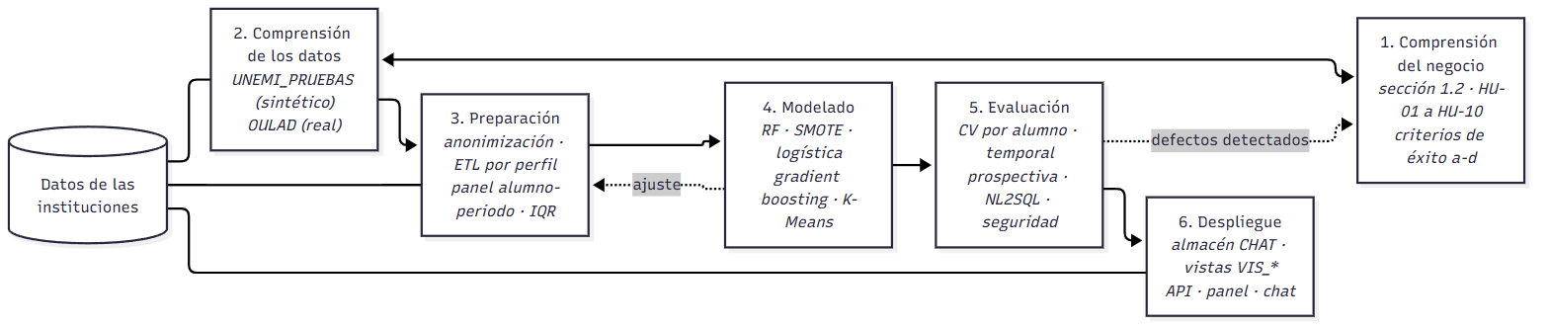
Nota. Elaboración propia.
El componente de ciencia de datos siguió CRISP-DM (Wirth & Hipp, 2000), cuyas seis fases se documentan a continuación con el entregable concreto que produjo cada una en el repositorio. Los componentes de software (ETL, API, panel y chat) se construyeron en iteraciones incrementales, cada una cerrada con pruebas automatizadas.
Fase 1. Comprensión del negocio. Se definió el problema como la detección tardía del abandono y se fijó el objetivo analítico: estimar, con los datos de un alumno hasta su periodo actual, la probabilidad de que abandone en el periodo siguiente. Se priorizó el recall —no dejar pasar abandonos— sobre la precisión, porque para la institución es más costoso no alertar a tiempo que contactar a un alumno que no se iba. Entregables: sección 1.2, historias de usuario y criterios de éxito.
Fase 2. Comprensión de los datos. Se trabajó con dos fuentes. La primera, UNEMI_PRUEBAS, contiene la trayectoria sintética y anonimizada de 14.508 alumnos en 83.678 registros alumno-periodo, con una tasa de abandono de 10,02 %. La segunda es OULAD, un conjunto real y anonimizado de la Open University (Kuzilek et al., 2017) con 32.593 matrículas de 28.785 estudiantes y 10,6 millones de registros de actividad en el aula virtual. El análisis exploratorio reveló un hallazgo decisivo: en los datos sintéticos la asistencia de quien abandona cae de 89 % a 55 % un periodo antes, de modo que esa sola variable ya separa los casos con un ROC-AUC de 0,996, mientras que en OULAD la mejor variable individual apenas llega a 0,689. Por eso los datos sintéticos sirven para probar la arquitectura y OULAD para medir el desempeño realista. Entregables: generate_historial.py, seed_oulad.py.
Fase 3. Preparación de los datos. Se anonimizó el conjunto de prueba (anonimizar_padron.py), se cargaron ambas instituciones al almacén en esquema estrella con el mismo ETL parametrizado por perfil y se construyó el panel alumno-periodo. De 83.678 filas de UNEMI_PRUEBAS, 69.170 tienen un periodo siguiente conocido (prevalencia de abandono al periodo siguiente de 1,87 %); en OULAD son 156.706 de 189.299 (2,54 %). Siguiendo a Alzabidi et al. (2026) se revisaron los valores atípicos por rango intercuartílico: en UNEMI_PRUEBAS el 1,96 % de las asistencias queda fuera del rango, y no se eliminaron, porque una asistencia muy baja es justamente la señal que se quiere aprender. Se declaran dos límites: quien abandona en su primer periodo no tiene historia previa (162 alumnos en UNEMI_PRUEBAS) y el 26,3 % de los retiros de OULAD ocurre antes del inicio del curso; ninguno de los dos casos puede anticiparse con este enfoque. Entregables: anonimizar_padron.py, etl_academico.py, perfiles.py, features_abandono.py.
Fase 4. Modelado. Para cada institución por separado —sin mezclar sus datos, coherente con la propuesta federada de Kovor et al. (2026)— se ajustaron los hiperparámetros del Random Forest con RandomizedSearchCV (25 combinaciones) y se compararon, con los mismos cinco pliegues, cuatro modelos: Random Forest con ponderación de clases; Random Forest con SMOTE aplicado solo a los pliegues de entrenamiento (Villar & Andrade, 2024); regresión logística, la técnica de Núñez-Naranjo (2024) y Rabelo y Zárate (2025); y gradient boosting, representante de la familia del XGBoost de Carballo-Mendívil et al. (2025). La segmentación de carreras usó K-Means con k = 3. Entregables: entrenar_abandono.py, clustering_institucional.py.
Fase 5. Evaluación. La validación cruzada agrupa las filas por alumno (StratifiedGroupKFold): un mismo estudiante nunca está a la vez en entrenamiento y en prueba, porque en un panel esa fuga inflaría las métricas. El 25 % más reciente del panel quedó reservado como prueba temporal y se usó una sola vez. En OULAD se añadió una evaluación prospectiva: la presentación más reciente se cargó «en curso» hasta la semana 12, el modelo calificó a quienes seguían activos y luego se comparó con lo que realmente ocurrió. El clustering se validó con silhouette, estabilidad bootstrap y la prueba de Kruskal-Wallis (Melchor et al., 2026), y el motor NL2SQL con un conjunto de 40 preguntas de referencia y 8 preguntas maliciosas. Entregables: metrics.json, metricas_clustering.json, reporte_validacion.py, evaluar_nl2sql.py y las pruebas automatizadas.
Fase 6. Despliegue. El modelo final se reentrena con todas las filas etiquetadas y se guarda junto con su umbral operativo. La calificación escribe en el almacén la probabilidad y los tres factores de cada alumno, y las métricas de validación se guardan en fact_evaluacion_modelo, de modo que el panel y el chat leen exactamente las mismas vistas. Entregables: predecir_abandono.py, endpoints /api/ml/*, RiesgoAbandonoCard.jsx, InteligenciaInstitucionalCard.jsx y scripts/demo_tesis.ps1.
Tabla 9
Entregables por fase de CRISP-DM
Fase CRISP-DM | Entregable en el repositorio | Resultado verificable
1. Comprensión del negocio | Sección 1.2, historias HU-01 a HU-10 | Cuatro criterios de éxito medibles
2. Comprensión de los datos | generate_historial.py, seed_oulad.py | Dos instituciones; separabilidad sintética frente a real cuantificada
3. Preparación | anonimizar_padron.py, etl_academico.py, perfiles.py, features_abandono.py | 225.876 filas de panel etiquetadas
4. Modelado | entrenar_abandono.py, clustering_institucional.py | Cuatro modelos comparados con los mismos pliegues
5. Evaluación | metrics.json, reporte_validacion.py, evaluar_nl2sql.py, tests/ | Validación cruzada, temporal, prospectiva, NL2SQL y seguridad
6. Despliegue | predecir_abandono.py, API, panel, demo_tesis.ps1 | Resultados consultables en el panel y en el chat
Nota. Elaboración propia.
Tabla 10
Iteraciones del desarrollo de software
Iteración | Periodo | Incremento | Cierre
I1 | Agosto de 2026 | Conexión multiempresa, motor NL2SQL y capa de sanitización | Pruebas de aislamiento en caché y sanitizador
I2 | 9 al 11 de septiembre de 2026 | Almacén CHAT, ETL físico, cuenta chat_reader, primer modelo y benchmarking | Auditorías del 9 y 11 de septiembre
I3 | 25 de septiembre de 2026 | Panel alumno-periodo, OULAD como segunda institución, validación completa, privacidad y evaluación NL2SQL | Pruebas de panel, privacidad y seguridad; conjunto de referencia
Nota. Elaboración propia.
Organización del trabajo y control de calidad. El código se versiona en git; antes de cada cambio de fondo se crea un punto de respaldo, y cada iteración se cierra solo si pasan las pruebas automatizadas del backend. La reproducibilidad se garantiza con tres medidas: una semilla fija (20260909) en todo proceso aleatorio, las versiones exactas de las dependencias en backend/requirements.lock.txt y un único script (codigo_fuente/scripts/demo_tesis.ps1) que reconstruye bases, modelos, resultados y pruebas en el mismo orden. Así, cualquier cifra de este documento puede regenerarse desde cero, y el propio documento se genera leyendo esos resultados (_build_avance2.py), de modo que texto y sistema no pueden diferir.
Tabla 11
Control de calidad por fase de CRISP-DM
Fase | Pregunta de control | Cómo se verifica
Comprensión del negocio | ¿El objetivo analítico responde al problema de la sección 1.1? | Trazabilidad objetivo, historia y requerimiento (sección 2.1)
Comprensión de los datos | ¿Los datos permiten medir lo que se afirma? | Separabilidad sintética frente a real cuantificada antes de modelar
Preparación | ¿Hay fuga de información del futuro? | test_panel_abandono.py: las características solo usan datos hasta t
Modelado | ¿Se comparó con alternativas razonables? | Cuatro modelos con los mismos pliegues; advertencia si una línea base gana
Evaluación | ¿La métrica refleja el uso real? | Prueba temporal usada una vez, evaluación prospectiva y conjunto de referencia NL2SQL
Despliegue | ¿El panel y el chat muestran lo mismo y de forma segura? | Mismas vistas VIS_*; pruebas de integración de seguridad y privacidad
Nota. Elaboración propia.

3.2 Diseño
Arquitectura de la solución
La solución sigue una arquitectura en capas con separación estricta entre los datos operativos de cada institución y lo que puede consultar el motor de inteligencia artificial. Las bases operativas solo se leen desde el ETL; el almacén CHAT concentra el modelo dimensional y los resultados de los procesos por lotes; y todo lo que llega al panel o al chat pasa por vistas filtradas por institución y por una cuenta que solo tiene permiso de lectura sobre esas vistas.
Figura 2
Arquitectura del sistema y sus tres capas de seguridad
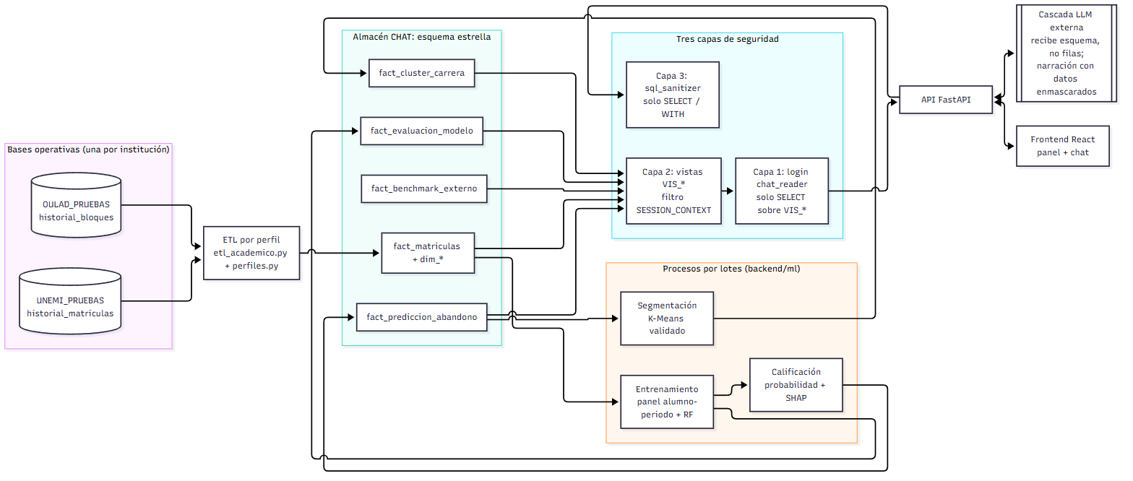
Nota. Elaboración propia.
La primera capa es el motor de base de datos: la cuenta chat_reader no puede leer las bases operativas ni las tablas físicas del almacén, ni escribir en ningún objeto. La segunda es semántica: el modelo de lenguaje solo conoce los nombres de las vistas VIS_*, y cada vista devuelve únicamente las filas de la institución fijada en SESSION_CONTEXT. La tercera es la aplicación: el sanitizador rechaza cualquier sentencia que no sea de lectura. Como la garantía descansa en el motor, se mantiene aunque alguna de las otras dos fallara.
Comparación de estilos arquitectónicos
El estilo se eligió comparando tres alternativas frente a seis escenarios de atributos de calidad derivados de los requerimientos, con pesos que suman 100 y un puntaje de 1 a 5 por escenario. Cada puntaje se respalda en los trabajos previos, en artículos con DOI o en las pruebas del propio prototipo; la justificación y la fuente de cada celda están en documentacion/decisiones/.
Tabla 12
Comparación de estilos arquitectónicos (matriz ponderada)
Criterio (peso) | Cliente-servidor desacoplado (SPA + API REST) con backend en capas | Monolito en capas (interfaz renderizada en el servidor) | Microservicios (modelo, NL2SQL, ETL y panel por separado)
Incorporar una institución con solo un perfil de mapeo (20 %) | 5 | 4 | 5
Aislamiento de datos garantizado en el motor (20 %) | 5 | 5 | 5
Panel y chat con las mismas cifras (15 %) | 5 | 5 | 3
Costo de operación para 2 personas en un equipo local (25 %) | 4 | 5 | 1
Evolución de la interfaz independiente del backend (10 %) | 5 | 2 | 5
Evidencia en trabajos previos (10 %) | 4 | 4 | 1
Puntaje ponderado (sobre 5) | 4,65 | 4,40 | 3,30
Nota. Elaboración propia. Puntajes de 1 (peor) a 5 (mejor).
Ganó el estilo «Cliente-servidor desacoplado (SPA + API REST) con backend en capas». Ninguna variación de ±20 % en un solo peso cambia la ganadora. Frente al monolito en capas gana por independizar la interfaz (panel, chat y variantes móviles) sin multiplicar la operación. Frente a los microservicios evita un costo que no se justifica para un equipo de dos personas: Hassan et al. (2025) advierten que pasar a microservicios exige un esfuerzo de desarrollo y recursos considerables, y que el éxito no está garantizado. La arquitectura implementada se verificó automáticamente sobre el repositorio: dos desplegables (frontend y backend), ninguna dependencia prohibida entre capas y una sola excepción documentada, un texto de ayuda del frontend que describe una consulta del backend.
Diagramas UML
Figura 3
Diagrama de casos de uso
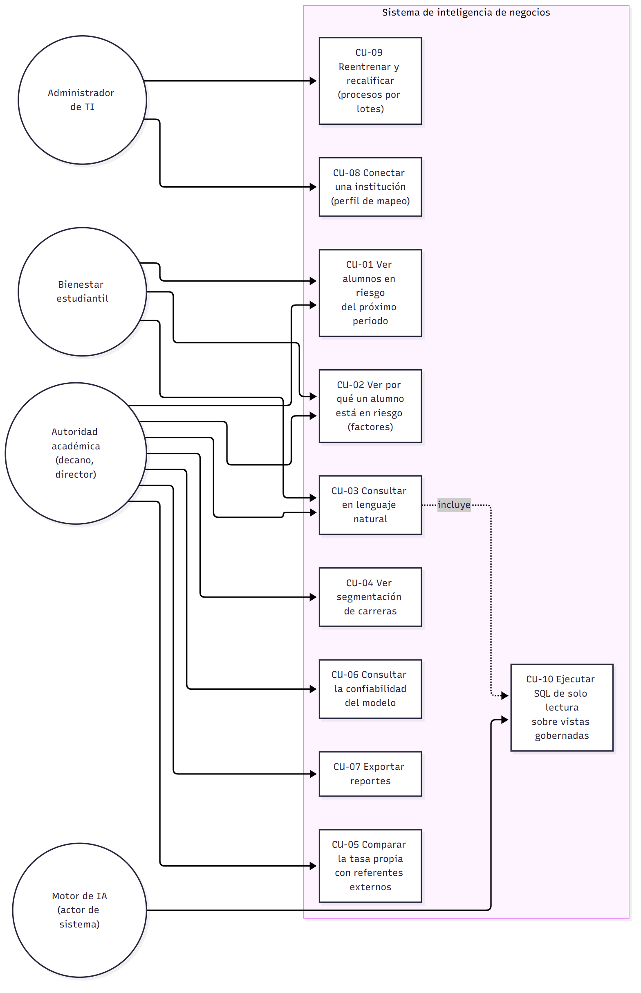
Nota. Elaboración propia.
La autoridad académica inicia los casos de consulta y decisión (CU-01 a CU-07); bienestar estudiantil comparte los tres primeros; y el administrador de TI opera la incorporación de instituciones y los procesos por lotes (CU-08 y CU-09). El motor de IA solo participa dentro de CU-03, a través de CU-10: ejecutar SQL de lectura sobre vistas gobernadas. No existe ningún caso de uso en el que la IA escriba datos.
Figura 4
Diagrama de secuencia de una consulta en lenguaje natural
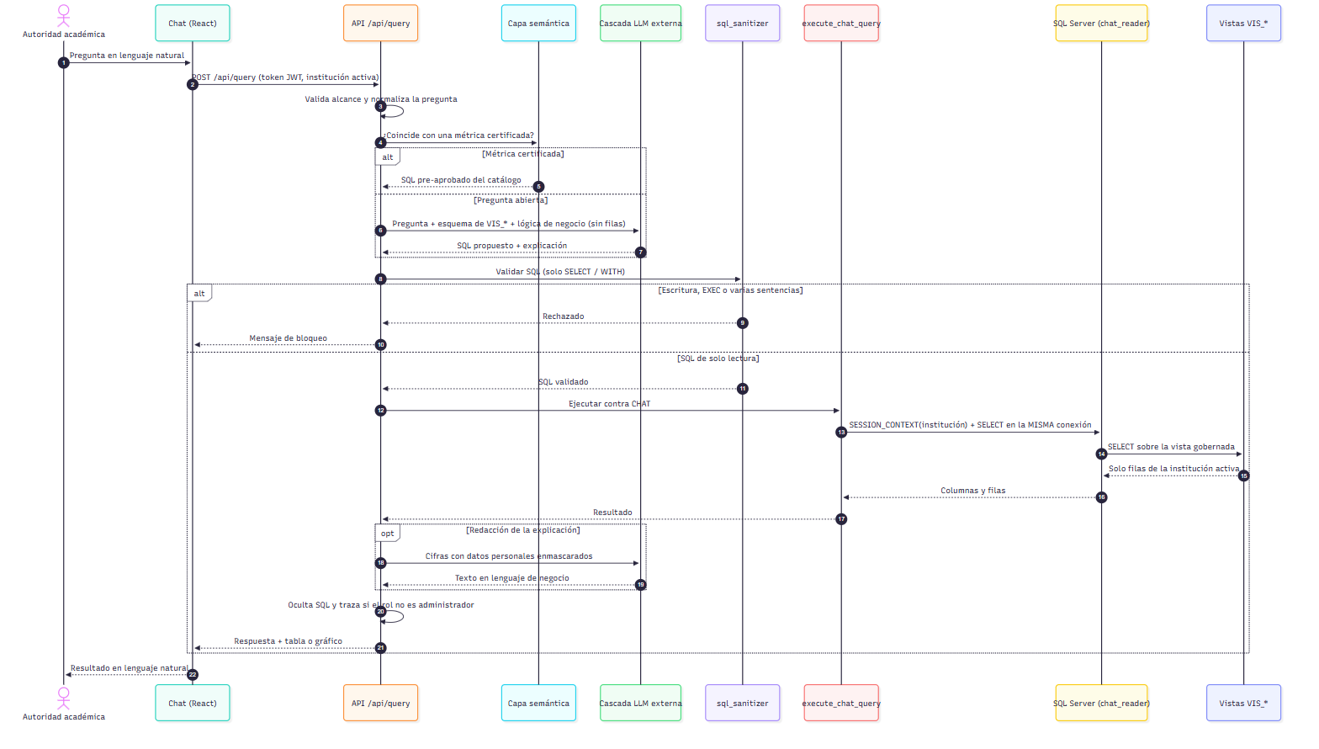
Nota. Elaboración propia.
La secuencia refleja el flujo real del endpoint /api/query. Primero se busca una métrica certificada (pasos 4 y 5): si existe, el SQL es fijo y pre-aprobado y el modelo de lenguaje no interviene en la cifra. Si no existe, el modelo recibe la pregunta, el esquema de las vistas y la lógica de negocio de la institución, nunca filas de datos (paso 6). El paso crítico de seguridad es el 13: el contexto de institución y el SELECT se ejecutan en la misma conexión física, lo que evita que dos consultas concurrentes de instituciones distintas se crucen. Si se pide redactar la explicación, las filas viajan al proveedor externo con los datos personales enmascarados (paso 18).
Figura 5
Diagrama de secuencia de los procesos por lotes
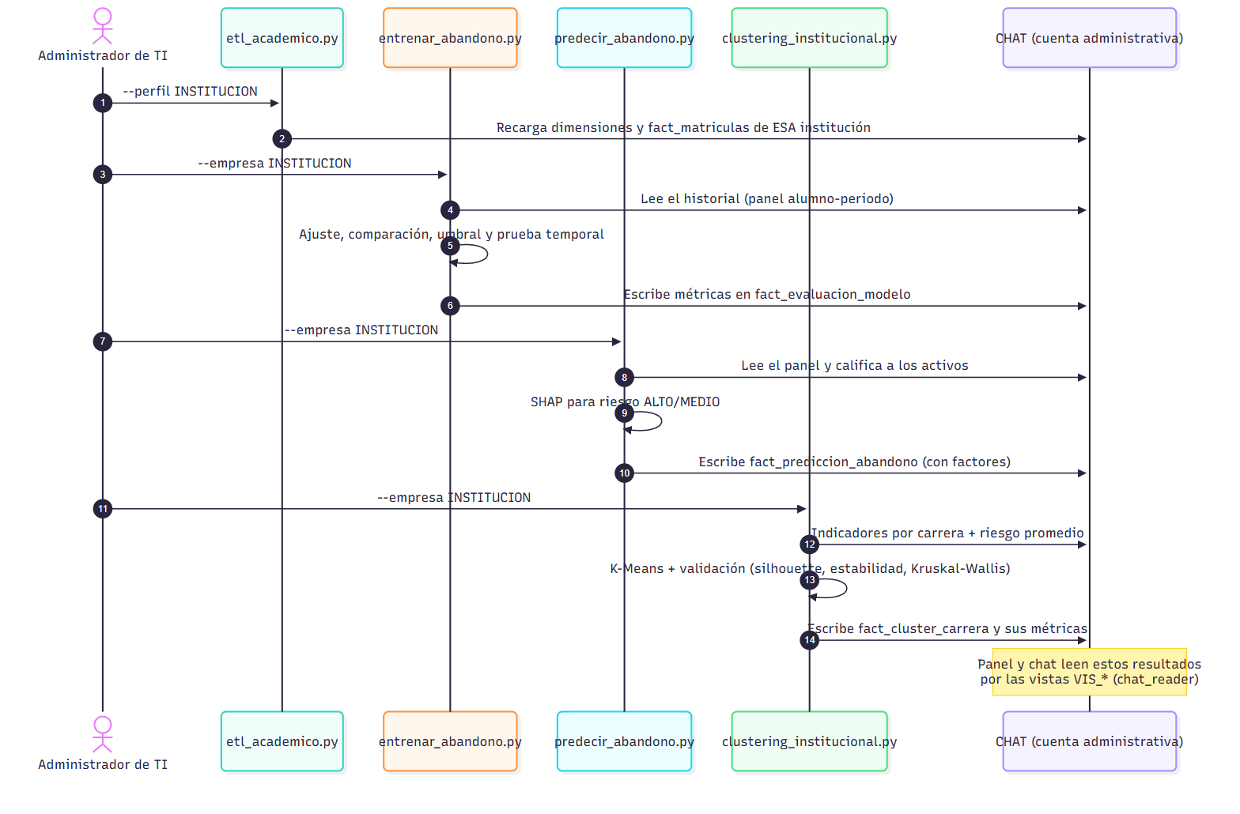
Nota. Elaboración propia.
Los procesos pesados (ETL, entrenamiento, calificación y segmentación) se ejecutan fuera del ciclo de la consulta interactiva y escriben sus resultados en el almacén. Así la respuesta al usuario nunca espera un entrenamiento, y el panel y el chat muestran siempre las mismas cifras, porque leen las mismas vistas.
Figura 6
Diagrama de colaboración entre componentes
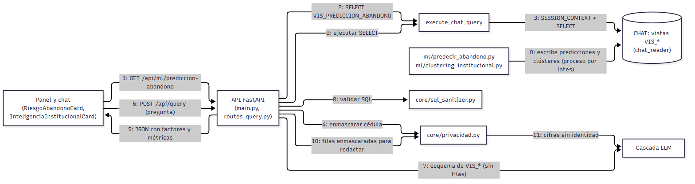
Nota. Elaboración propia.
El diagrama de colaboración numera los mensajes que intercambian los componentes en las dos interacciones principales: la carga del panel de riesgo (mensajes 1 a 5) y una pregunta en el chat (mensajes 6 a 11). El módulo core/privacidad.py interviene dos veces: al enmascarar la cédula que ve la pantalla y al seudonimizar las filas antes de que salgan hacia el proveedor de IA.
Figura 7
Diagrama de actividades del ETL
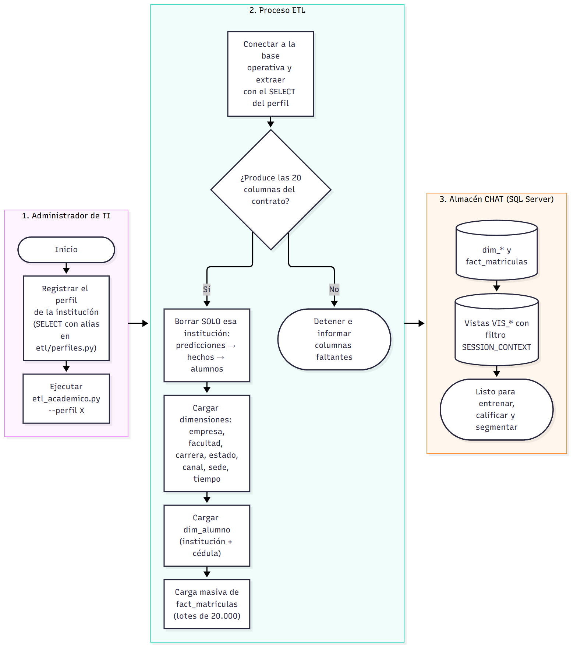
Nota. Elaboración propia.
El ETL se organiza en tres carriles. El administrador de TI solo registra el perfil de la institución y ejecuta el proceso; el ETL valida que el perfil produzca las 20 columnas del contrato antes de tocar el almacén y, en ese caso, recarga únicamente los datos de esa institución, en el orden que imponen las llaves foráneas. Con este mismo flujo se cargaron UNEMI_PRUEBAS y OULAD_UK sin modificar el código.
Figura 8
Diagrama de actividades del entrenamiento y la calificación
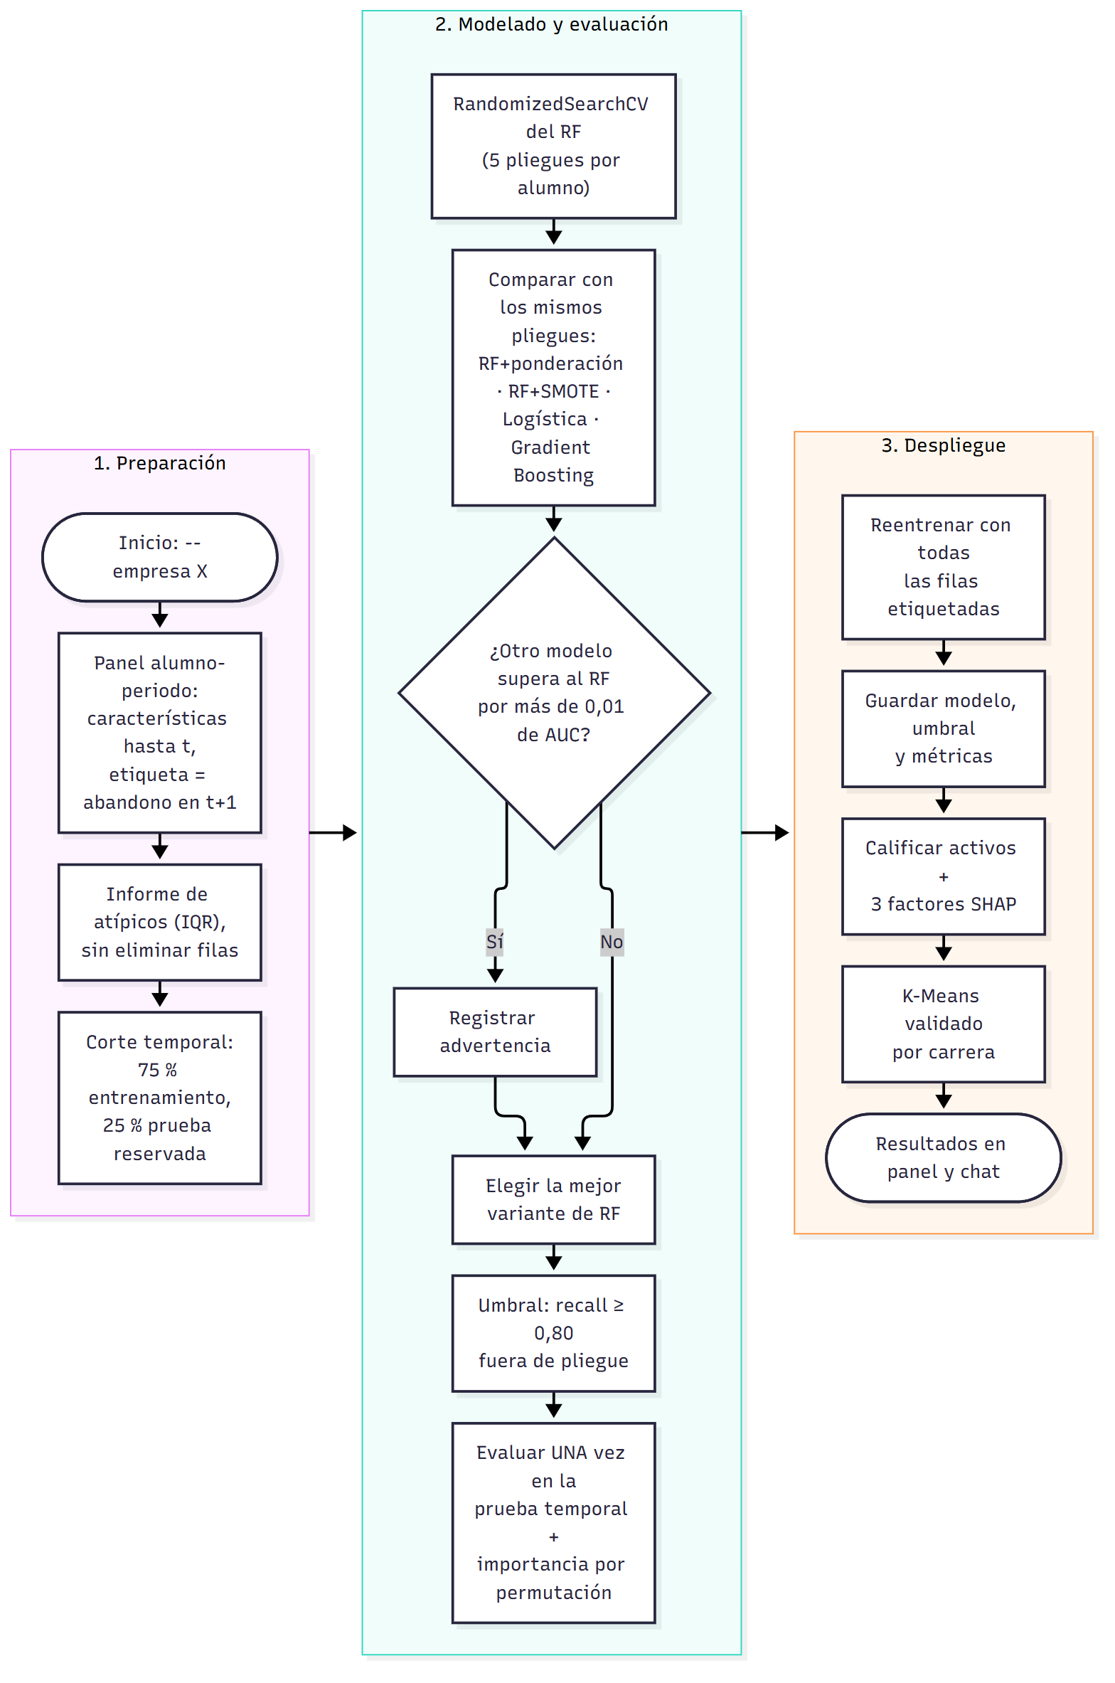
Nota. Elaboración propia.
El entrenamiento reserva la prueba temporal antes de cualquier decisión: ajuste, comparación y elección del umbral usan solo el 75 % más antiguo, y la prueba temporal se consulta una sola vez. Si un modelo de referencia supera al Random Forest por más de 0,01 de ROC-AUC, queda registrado como advertencia en lugar de ocultarse.
Figura 9
Diagrama de estados de la matrícula y del riesgo predicho
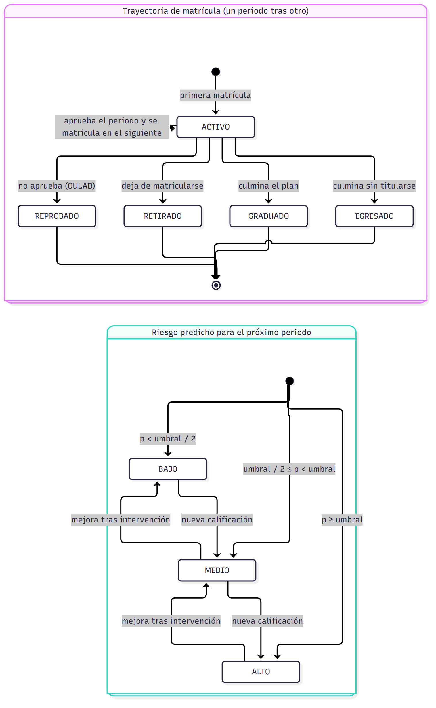
Nota. Elaboración propia.
La trayectoria de matrícula permanece en ACTIVO periodo tras periodo hasta un estado final (retirado, graduado, egresado o, en OULAD, reprobado). La etiqueta del modelo es la transición de ACTIVO a RETIRADO en el periodo siguiente. El riesgo predicho es un estado distinto, que cambia con cada nueva calificación: sus umbrales derivan del umbral operativo elegido para alcanzar un recall de 0,80.
Modelo de datos: esquema estrella y diccionario de datos
Figura 10
Modelo dimensional del almacén CHAT (esquema estrella)
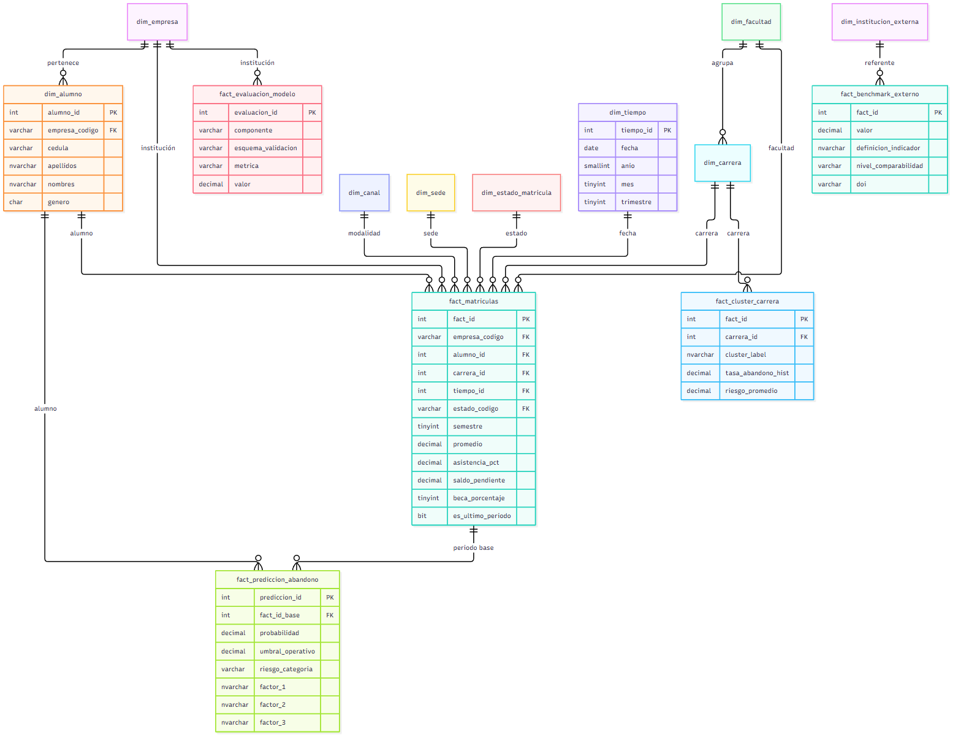
Nota. Elaboración propia.
fact_matriculas tiene grano de «un alumno en un periodo», la unidad de análisis declarada en la sección 1.3. Desde este avance, dim_alumno se identifica por la pareja (institución, cédula), para que dos instituciones con un identificador coincidente no se fusionen en una sola persona. Las tablas de resultados (predicción, segmentos y métricas) son derivadas: las escriben los procesos por lotes, nunca un usuario. El diccionario siguiente se generó automáticamente desde el esquema real de la base (scripts/generar_diccionario_datos.py).
Tabla 13
Diccionario de datos: fact_matriculas
Columna | Tipo | Clave | Descripción
fact_id | INT | PK | Identificador sustituto de la fila
empresa_codigo | VARCHAR(30) | FK → dim_empresa | Institución dueña del dato (aislamiento por SESSION_CONTEXT)
alumno_id | INT | FK → dim_alumno | Alumno (clave sustituta)
carrera_id | INT | FK → dim_carrera | Carrera o módulo
facultad_codigo | VARCHAR(20) | FK → dim_facultad | Código de la facultad o dominio
estado_codigo | VARCHAR(20) | FK → dim_estado_matricula | Estado al cierre del periodo (ACTIVO, RETIRADO, GRADUADO, EGRESADO, REPROBADO)
tiempo_id | INT | FK → dim_tiempo | Fecha de matrícula del periodo
sede_codigo | VARCHAR(20) | FK → dim_sede | Sede o campus
canal_codigo | VARCHAR(20) | FK → dim_canal | Modalidad (PRESENCIAL, EN LINEA)
semestre | TINYINT |  | Número de periodo dentro de la trayectoria
promedio | DECIMAL(4,2) |  | Promedio de calificaciones del periodo (0-10)
asistencia_pct | DECIMAL(5,2) |  | Asistencia del periodo (%); en OULAD, días con actividad en el aula virtual
monto_matricula | DECIMAL(10,2) |  | Valor de la matrícula
beca_porcentaje | TINYINT |  | Porcentaje de beca (0-100)
saldo_pendiente | DECIMAL(10,2) |  | Saldo adeudado al cierre del periodo (mora)
monto_neto | DECIMAL(10,2) |  | Matrícula menos beca (calculado en el ETL)
es_ultimo_periodo | BIT |  | 1 = periodo más reciente de la trayectoria (estado vigente del alumno)
Nota. Elaboración propia, generado desde el esquema real. Hecho central. Grano: una fila por alumno y periodo académico (semestre en UNEMI, bloque de 28 días en OULAD).
Tabla 14
Diccionario de datos: dim_alumno
Columna | Tipo | Clave | Descripción
alumno_id | INT | PK | Alumno (clave sustituta)
empresa_codigo | VARCHAR(30) | FK → dim_empresa | Institución dueña del dato (aislamiento por SESSION_CONTEXT)
cedula | VARCHAR(15) |  | Identificador del alumno (ficticio en los datos de prueba)
apellidos | NVARCHAR(100) |  | Apellidos (ficticios en los datos de prueba)
nombres | NVARCHAR(100) |  | Nombres (ficticios en los datos de prueba)
genero | CHAR(1) |  | Género (M/F)
ciudad_residencia | NVARCHAR(50) |  | Ciudad o región de residencia
Nota. Elaboración propia, generado desde el esquema real. Alumno, identificado por (institución, cédula).
Tabla 15
Diccionario de datos: dim_tiempo
Columna | Tipo | Clave | Descripción
tiempo_id | INT | PK | Fecha de matrícula del periodo
fecha | DATE |  | Fecha calendario
anio | SMALLINT |  | Año
mes | TINYINT |  | Mes
trimestre | TINYINT |  | Trimestre
Nota. Elaboración propia, generado desde el esquema real. Calendario de las fechas de matrícula.
Tabla 16
Diccionario de datos: fact_prediccion_abandono
Columna | Tipo | Clave | Descripción
prediccion_id | INT | PK | Identificador de la predicción
empresa_codigo | VARCHAR(30) | FK → dim_empresa | Institución dueña del dato (aislamiento por SESSION_CONTEXT)
alumno_id | INT | FK → dim_alumno | Alumno (clave sustituta)
fact_id_base | INT | FK → fact_matriculas | Periodo (fila de fact_matriculas) con cuyos datos se calculó la predicción
horizonte | VARCHAR(30) |  | Qué se predice: abandono en el PRÓXIMO periodo
probabilidad | DECIMAL(5,4) |  | Probabilidad estimada de abandono (0-1)
umbral_operativo | DECIMAL(5,4) |  | Umbral elegido para recall ≥ 0,80 en validación
riesgo_categoria | VARCHAR(10) |  | ALTO (≥ umbral), MEDIO (≥ umbral/2), BAJO
factor_1 | NVARCHAR(200) |  | Variable que más eleva el riesgo de ese alumno (SHAP)
factor_2 | NVARCHAR(200) |  | Segunda variable que más eleva el riesgo (SHAP)
factor_3 | NVARCHAR(200) |  | Tercera variable que más eleva el riesgo (SHAP)
fecha_calculo | DATETIME2 |  | Momento del cálculo (UTC)
modelo_version | VARCHAR(40) |  | Versión del modelo que produjo la fila
Nota. Elaboración propia, generado desde el esquema real. Resultado del modelo: una fila por alumno activo con su riesgo para el próximo periodo.
Tabla 17
Diccionario de datos: fact_cluster_carrera
Columna | Tipo | Clave | Descripción
fact_id | INT | PK | Identificador sustituto de la fila
empresa_codigo | VARCHAR(30) | FK → dim_empresa | Institución dueña del dato (aislamiento por SESSION_CONTEXT)
carrera_id | INT | FK → dim_carrera | Carrera o módulo
cluster_id | TINYINT |  | Número de clúster devuelto por K-Means
cluster_label | NVARCHAR(60) |  | Segmento: Atención prioritaria / Estable / Bajo riesgo
matricula_total | INT |  | Alumnos distintos de la carrera
tasa_abandono_hist | DECIMAL(5,4) |  | Proporción histórica de trayectorias cerradas como RETIRADO
promedio_hist | DECIMAL(4,2) |  | Promedio histórico de la carrera
riesgo_promedio | DECIMAL(5,4) |  | Probabilidad media de abandono de los activos de la carrera
fecha_calculo | DATETIME2 |  | Momento del cálculo (UTC)
modelo_version | VARCHAR(30) |  | Versión del modelo que produjo la fila
Nota. Elaboración propia, generado desde el esquema real. Resultado de K-Means: una fila por carrera con su segmento de riesgo.
Tabla 18
Diccionario de datos: fact_evaluacion_modelo
Columna | Tipo | Clave | Descripción
evaluacion_id | INT | PK | Identificador de la métrica
empresa_codigo | VARCHAR(30) | FK → dim_empresa | Institución dueña del dato (aislamiento por SESSION_CONTEXT)
componente | VARCHAR(20) |  | PREDICCION, CLUSTERING o NL2SQL
modelo | VARCHAR(60) |  | Modelo evaluado (ej. RF_SMOTE, KMEANS_K3)
esquema_validacion | VARCHAR(40) |  | CV_GRUPOS_5, TEMPORAL, PROSPECTIVA, VALIDACION_INTERNA, CONJUNTO_DORADO
metrica | VARCHAR(40) |  | Nombre de la métrica (ROC_AUC, RECALL, SILHOUETTE, ...)
valor | DECIMAL(10,4) |  | Valor de la métrica o del indicador
desviacion | DECIMAL(10,4) |  | Desviación estándar entre pliegues, si aplica
es_modelo_final | BIT |  | 1 = métrica del modelo elegido
fecha_calculo | DATETIME2 |  | Momento del cálculo (UTC)
modelo_version | VARCHAR(40) |  | Versión del modelo que produjo la fila
Nota. Elaboración propia, generado desde el esquema real. Métricas de validación de los modelos (predicción, clustering, NL2SQL).
Tabla 19
Diccionario de datos: fact_benchmark_externo
Columna | Tipo | Clave | Descripción
fact_id | INT | PK | Identificador sustituto de la fila
institucion_codigo | VARCHAR(30) | FK → dim_institucion_externa | Código del referente externo
indicador_codigo | VARCHAR(50) |  | Indicador (TASA_ABANDONO)
valor | DECIMAL(10,4) |  | Valor de la métrica o del indicador
unidad | VARCHAR(20) |  | Unidad del valor
anio | SMALLINT |  | Año
definicion_indicador | NVARCHAR(300) |  | Qué mide exactamente la cifra y dónde aparece en la fuente
pais | NVARCHAR(60) |  | País del referente
modalidad | VARCHAR(20) |  | PRESENCIAL, DISTANCIA, MIXTA o NO_REPORTADA
nivel_comparabilidad | VARCHAR(10) |  | ALTA, MEDIA o BAJA frente a la institución propia
fuente | NVARCHAR(300) |  | Cita APA corta
doi | VARCHAR(100) |  | DOI de la fuente
url_fuente | NVARCHAR(400) |  | Enlace a la fuente
fecha_carga | DATETIME2 |  | Momento de la carga (UTC)
Nota. Elaboración propia, generado desde el esquema real. Indicador publicado de un referente externo, con su fuente.
Las dimensiones restantes (dim_empresa, dim_facultad, dim_carrera, dim_estado_matricula, dim_sede, dim_canal y dim_institucion_externa) son catálogos de código y nombre, documentados en documentacion/tecnica/DICCIONARIO_DE_DATOS.md. La cuenta chat_reader solo puede leer las vistas de presentación: VIS_ALUMNO, VIS_BENCHMARK_EXTERNO, VIS_CLUSTER_CARRERA, VIS_EVALUACION_MODELO, VIS_PREDICCION_ABANDONO.
Recursos
Tabla 20
Recursos empleados
Tipo | Recurso | Uso
Equipo | Portátil AMD Ryzen AI 9 HX 370 (12 núcleos / 24 hilos), 32 GB de RAM, GPU NVIDIA RTX 5070, Windows 11 | Desarrollo, entrenamiento y servidor de pruebas
Base de datos | SQL Server 2022 en Docker (contenedor vicmar-sqlserver) | Bases operativas y almacén CHAT
Datos | UNEMI_PRUEBAS (sintético y anonimizado) y OULAD (CC BY 4.0; Kuzilek et al., 2017) | Institución piloto y validación externa
Servicios externos | Proveedores de modelos de lenguaje (Gemini, Groq, NVIDIA NIM) en nivel gratuito | Traducción de lenguaje natural a SQL y redacción
Software | Python 3.14, Node.js 24, Git, Docker Desktop, Mermaid CLI | Construcción, pruebas y documentación
Nota. Elaboración propia.

3.3 Desarrollo
Tecnologías implementadas
Tabla 21
Tecnologías y versiones fijadas
Capa | Tecnología y versión | Uso
Almacenamiento | SQL Server 2022 (Docker 29.5) | Bases operativas, esquema estrella, vistas y permisos
Acceso a datos | pyodbc 5.3, ODBC Driver 18, SQLAlchemy 2.1 | ETL, procesos por lotes y API
Ciencia de datos | pandas 3.0, NumPy 2.5, scikit-learn 1.9.1, imbalanced-learn 0.14, SHAP 0.52 | Panel, modelos, validación y explicaciones
Visualización de resultados | matplotlib 3.11 | Figuras de validación
API | Python 3.14, FastAPI 0.141, Uvicorn 0.54 | Endpoints REST con autenticación JWT
Lenguaje natural | LangChain 1.4 y langchain-openai 1.6 (cascada Gemini, Groq y NVIDIA NIM) | Traducción a SQL y redacción
Frontend | React 18.3, Vite 5.4, Tailwind CSS 4, framer-motion 11, react-apexcharts 2.1 | Panel y chat
Calidad | pytest 9.1 | Pruebas unitarias y de integración
Nota. Elaboración propia. Las versiones exactas de todas las dependencias están en backend/requirements.lock.txt.
Selección de tecnologías: tres opciones por decisión
Cada tecnología se eligió comparando al menos tres opciones con una matriz ponderada. Los criterios salen de los requerimientos y de las restricciones del proyecto, y cada puntaje lleva una fuente verificable: la tabla de trabajos previos de la sección 1.3, artículos con DOI, la documentación oficial consultada el 3 de octubre de 2026 o las pruebas del prototipo. Los criterios de costo de cambio reconocen que la decisión se documenta sobre un prototipo ya probado, y se declaran para que el lector pueda descontarlos.
Tabla 22
DT-01. Lenguaje del backend: comparación de opciones
Criterio (peso) | Python | Java | Node.js (TypeScript)
Bibliotecas para el modelo y su validación (35 %) | 5 | 2 | 1
Evidencia en trabajos previos (20 %) | 5 | 1 | 1
Soporte de la versión (15 %) | 5 | 5 | 4
Un solo lenguaje para el modelo y la API (15 %) | 5 | 2 | 2
Costo de cambio sobre el prototipo validado (15 %) | 5 | 1 | 2
Puntaje ponderado (sobre 5) | 5,00 | 2,10 | 1,75
Nota. Elaboración propia. Puntajes de 1 (peor) a 5 (mejor); justificación y fuente de cada celda en documentacion/decisiones/DT-01_lenguaje_backend.json.
Elección: Python. Python es la única opción que cubre de forma nativa la validación agrupada por alumno, el manejo del desbalance y las explicaciones SHAP que exigen RF-03 y RF-05, y es el lenguaje más declarado en los trabajos previos. Permite que el mismo código entrene y sirva el modelo, como pide RNF-08.
Tabla 23
DT-02. Framework del backend: comparación de opciones
Criterio (peso) | FastAPI | Django | Flask
Asincronía para llamadas a servicios externos (25 %) | 5 | 4 | 2
Validación y documentación automática de la API (20 %) | 5 | 3 | 2
Acceso a SQL Server con contexto en la misma conexión (20 %) | 5 | 2 | 5
Licencia y soporte (15 %) | 4 | 5 | 4
Costo de cambio sobre el prototipo validado (20 %) | 5 | 2 | 3
Puntaje ponderado (sobre 5) | 4,85 | 3,15 | 3,10
Nota. Elaboración propia. Puntajes de 1 (peor) a 5 (mejor); justificación y fuente de cada celda en documentacion/decisiones/DT-02_framework_backend.json.
Elección: FastAPI. FastAPI es la única de las tres que es asíncrona de origen, valida y documenta la API automáticamente y deja libre el acceso a SQL Server con contexto de sesión, que es la base del aislamiento por institución.
Tabla 24
DT-03. Framework del frontend: comparación de opciones
Criterio (peso) | React | Vue | Angular
Plantilla de referencia con FastAPI (20 %) | 5 | 3 | 3
Adopción y comunidad (20 %) | 5 | 3 | 4
Ciclo de soporte (20 %) | 4 | 4 | 4
Licencia (10 %) | 5 | 5 | 5
Costo de cambio sobre el prototipo validado (30 %) | 5 | 2 | 1
Puntaje ponderado (sobre 5) | 4,80 | 3,10 | 3,00
Nota. Elaboración propia. Puntajes de 1 (peor) a 5 (mejor); justificación y fuente de cada celda en documentacion/decisiones/DT-03_framework_frontend.json.
Elección: React. React es coherente con la plantilla de referencia elegida para la estructura (FastAPI + React + Vite), tiene la comunidad más grande y es el frontend ya implementado. Las tres opciones son técnicamente viables para este panel; la literatura del dominio no favorece a ninguna.
Tabla 25
DT-04. Motor del almacén de datos: comparación de opciones
Criterio (peso) | SQL Server | PostgreSQL | MySQL
Aislamiento por institución en el motor (35 %) | 5 | 5 | 2
Costo de licencia en producción (25 %) | 3 | 5 | 4
Evidencia en trabajos previos (10 %) | 3 | 3 | 1
Costo de cambio sobre el prototipo validado (30 %) | 5 | 2 | 1
Puntaje ponderado (sobre 5) | 4,30 | 3,90 | 2,10
Nota. Elaboración propia. Puntajes de 1 (peor) a 5 (mejor); justificación y fuente de cada celda en documentacion/decisiones/DT-04_almacen_datos.json.
Elección: SQL Server. SQL Server y PostgreSQL empatan en el criterio más importante, el aislamiento por institución dentro del motor; MySQL queda descartado por no tenerlo. SQL Server gana por el costo de cambio: el aislamiento ya está implementado y probado. Si se quita ese criterio, gana PostgreSQL por su licencia, así que para un despliegue institucional sin licencias de SQL Server se recomienda migrar a PostgreSQL.
Tabla 26
DT-05. Algoritmo del modelo predictivo: comparación de opciones
Criterio (peso) | Random Forest | Gradient boosting (HistGradientBoosting) | Regresión logística
Discriminación en datos reales (ROC-AUC en OULAD) (35 %) | 5 | 5 | 3
Detección de la clase minoritaria (PR-AUC en OULAD) (15 %) | 5 | 5 | 3
Desempeño en la segunda institución (ROC-AUC en UNEMI_PRUEBAS) (10 %) | 5 | 4 | 5
Explicación por alumno (15 %) | 5 | 4 | 5
Evidencia en trabajos previos (15 %) | 5 | 3 | 4
Costo de entrenamiento (10 %) | 4 | 3 | 5
Puntaje ponderado (sobre 5) | 4,90 | 4,25 | 3,85
Nota. Elaboración propia. Puntajes de 1 (peor) a 5 (mejor); justificación y fuente de cada celda en documentacion/decisiones/DT-05_algoritmo_modelo.json.
Elección: Random Forest. Random Forest y gradient boosting empatan en datos reales; Random Forest gana por detectar mejor la clase minoritaria, por rendir igual en la segunda institución, por tener la explicación SHAP ya implementada y por ser el más respaldado en la literatura. La regresión logística queda como línea base.
Backend: construcción del panel alumno-periodo
h = hist.sort_values(['alumno_id', 'carrera_id', 'fecha', 'fact_id']).reset_index(drop=True)
por_carrera = h.groupby(['alumno_id', 'carrera_id'], sort=False)
# Nueva trayectoria después de cada fila de cierre (es_ultimo_periodo = 1).
h['trayectoria'] = por_carrera['es_ultimo_periodo'].transform(lambda s: s.shift(fill_value=0).cumsum())
g = h.groupby(['alumno_id', 'carrera_id', 'trayectoria'], sort=False)

h['periodo'] = h['semestre'].astype(int)
h['n_periodos_cursados'] = g.cumcount() + 1
h['promedio_t'] = h['promedio']
h['promedio_delta'] = g['promedio'].diff().fillna(0.0)
h['promedio_media_movil'] = g['promedio'].transform(lambda s: s.rolling(VENTANA_MOVIL, min_periods=1).mean())
h['promedio_minimo_hist'] = g['promedio'].cummin()
h['asistencia_t'] = h['asistencia_pct']
h['asistencia_delta'] = g['asistencia_pct'].diff().fillna(0.0)
h['asistencia_media_movil'] = g['asistencia_pct'].transform(lambda s: s.rolling(VENTANA_MOVIL, min_periods=1).mean())
h['asistencia_minima_hist'] = g['asistencia_pct'].cummin()
h['en_mora_t'] = (h['saldo_pendiente'] > 0).astype(int)
h['saldo_pendiente_t'] = h['saldo_pendiente']
h['pct_periodos_con_mora'] = g['en_mora_t'].transform(lambda s: s.expanding().mean())
h['beca_porcentaje'] = h['beca_porcentaje'].astype(int)

siguiente = g['estado_codigo'].shift(-1)
h['y'] = np.where(siguiente.isna(), np.nan, (siguiente == 'RETIRADO').astype(float))
h['para_calificar'] = ((h['es_ultimo_periodo'] == 1) & (h['estado_codigo'] == 'ACTIVO')).astype(int)

hist contiene una fila por alumno y periodo, leída del almacén. El agrupamiento g separa cada trayectoria (alumno, carrera y secuencia hasta un cierre), de modo que las características de un periodo solo usan información pasada: diff() compara con el periodo anterior, rolling() promedia los últimos tres y cummin() guarda el peor valor histórico. La etiqueta y toma el estado del periodo siguiente (shift(-1)) y vale NaN cuando no existe; esas filas no se usan para entrenar. para_calificar marca el periodo vigente de quien sigue activo, que es a quien se le predice el próximo periodo.
Backend: comparación de modelos y umbral operativo
def candidatos(params_rf: dict) -> dict:
return {
'RF_CLASS_WEIGHT': RandomForestClassifier(class_weight='balanced', random_state=SEMILLA,
n_jobs=N_JOBS, **params_rf),
'RF_SMOTE': PipelineImb([
('smote', SMOTE(random_state=SEMILLA)),
('rf', RandomForestClassifier(random_state=SEMILLA, n_jobs=N_JOBS, **params_rf)),
]),
'LOGISTICA': make_pipeline(StandardScaler(), LogisticRegression(class_weight='balanced', max_iter=2000)),
'GRADIENT_BOOST': HistGradientBoostingClassifier(class_weight='balanced', random_state=SEMILLA),
}

def umbral_para_recall(y_true, proba, recall_objetivo: float) -> float:
"""El MAYOR umbral cuyo recall sigue siendo >= recall_objetivo (es decir,
la mejor precisión posible sin bajar del recall exigido)."""
precision, recall, umbrales = precision_recall_curve(y_true, proba)
validos = [u for u, r in zip(umbrales, recall[:-1]) if r >= recall_objetivo]
return float(max(validos)) if validos else float(umbrales.min())

candidatos() devuelve los cuatro modelos que se comparan con los mismos pliegues. En RF_SMOTE, SMOTE forma parte de un Pipeline de imbalanced-learn, así que el sobremuestreo ocurre solo dentro del pliegue de entrenamiento y nunca contamina el de prueba. umbral_para_recall() recorre la curva de precisión-recall de las predicciones fuera de pliegue y devuelve el mayor umbral que todavía alcanza el recall exigido, es decir, la mejor precisión posible sin dejar de detectar al 80 % de quienes abandonan.
Backend: ejecución segura de las consultas del chat
if db_label == "CHAT":
reader = _get_chat_reader_connector()
if reader is not None:
cols, rows, err = reader.execute_query_with_context(sql, empresa=empresa, **kwargs)
if err:
logger.warning("[CHAT_EXEC_DEBUG] empresa=%s SQL=%s ERROR=%s", empresa, sql, err)
return cols, rows, err
if os.getenv("CHAT_READER_OBLIGATORIO", "1").strip() != "0":
logger.error("[CHAT_READER] No disponible: consulta a CHAT rechazada (fail-closed).")
return [], [], ("La cuenta de solo lectura del motor de IA (chat_reader) no está disponible; "
"por seguridad la consulta no se ejecuta con otra cuenta.")
logger.warning("[CHAT_READER] CHAT_READER_OBLIGATORIO=0: ejecutando con la sesión del usuario (solo desarrollo).")
return connector.execute_query(sql, target_db=db_label, **kwargs)

execute_chat_query es el único punto en que se decide con qué cuenta se ejecuta una consulta contra CHAT. Usa chat_reader y fija el contexto de institución en la misma conexión que ejecuta el SELECT (execute_query_with_context). Si chat_reader no está disponible, la consulta se rechaza en lugar de ejecutarse con la cuenta administrativa: el sistema falla cerrado. Antes de este avance ocurría lo contrario, y la garantía de aislamiento se anulaba sin aviso.
Backend: minimización de datos personales
def enmascarar_filas(columns: list | None, rows: list | None) -> tuple[list, list]:
columns = list(columns or [])
rows = list(rows or [])
if not rows:
return columns, rows

personales = {c for c in columns if es_columna_personal(c)}
if rows and isinstance(rows[0], dict):
personales |= {k for k in rows[0] if es_columna_personal(k)}

seudonimos: dict[tuple, str] = {}

def _seudonimo(clave: tuple) -> str:
if clave not in seudonimos:
seudonimos[clave] = f'Alumno {len(seudonimos) + 1}'
return seudonimos[clave]

salida = []
for fila in rows:
if isinstance(fila, dict):
clave = tuple(str(fila.get(c)) for c in sorted(personales))
nueva = {
k: (_seudonimo(clave) if k in personales else _ocultar_en_texto(v))
for k, v in fila.items()
}
else:
valores = list(fila)
clave = tuple(str(v) for c, v in zip(columns, valores) if c in personales)
nueva = [
(_seudonimo(clave) if c in personales else _ocultar_en_texto(v))
for c, v in zip(columns, valores)
]
nueva += [_ocultar_en_texto(v) for v in valores[len(columns):]]
nueva = type(fila)(nueva) if isinstance(fila, tuple) else nueva
salida.append(nueva)
return columns, salida

enmascarar_filas recibe las columnas y filas de un resultado y reemplaza las columnas que identifican a una persona por un seudónimo estable dentro de la misma llamada («Alumno 1», «Alumno 2»). Así el proveedor puede redactar «hay dos alumnos en riesgo alto en Enfermería» sin conocer su identidad. Además oculta cualquier número con forma de cédula que aparezca en otra columna.
Backend: incorporación de la segunda institución
_OULAD_UK = PerfilInstitucion(
nombre='OULAD_UK',
business_name='Open University (Reino Unido) - OULAD',
base_datos_origen='OULAD_PRUEBAS',
sql_origen="""
SELECT h.cedula, h.apellidos, h.nombres, h.genero, h.ciudad_residencia,
h.facultad_codigo, h.facultad_nombre, h.carrera,
'OU_UK' AS sede_codigo, 'Open University (Reino Unido)' AS sede_nombre,
'EN LINEA' AS canal_codigo,
h.bloque AS semestre, h.estado_matricula, h.promedio, h.asistencia_pct,
h.fecha_matricula,
0 AS monto_matricula, 0 AS beca_porcentaje, 0 AS saldo_pendiente,
h.es_ultimo_periodo
FROM dbo.historial_bloques h
ORDER BY h.cedula, h.code_module, h.code_presentation, h.bloque
""",
)

Incorporar OULAD requirió solo este perfil: un SELECT que traduce el esquema de la institución a los nombres lógicos que espera el almacén, con literales para los datos que no registra (sede, modalidad y variables financieras). El ETL, las características y el entrenamiento son exactamente los mismos que para UNEMI_PRUEBAS.
Frontend: panel de riesgo con explicaciones y confiabilidad
function metricaTemporal(metricas, nombre) {
const fila = (metricas || []).find(
(m) => m.componente === 'PREDICCION' && m.esquema_validacion === 'TEMPORAL' && m.metrica === nombre,
);
return fila ? Number(fila.valor) : null;
}

{a.factores?.length > 0 && (
<ul className="mt-1 space-y-0.5 pl-5 text-[10.5px] leading-snug text-white/45">
{a.factores.map((f) => <li key={f}>· {f}</li>)}
</ul>
)}

metricaTemporal busca, entre las métricas que devuelve /api/ml/evaluacion-modelo, el valor de la validación temporal (ROC-AUC y recall) que se muestra como insignia de confiabilidad. Bajo el nombre de cada alumno, la lista a.factores muestra las tres razones SHAP que devolvió la API. La tarjeta recibe la cédula ya enmascarada desde el servidor y muestra un aviso distinto según la institución: datos sintéticos en UNEMI_PRUEBAS y datos reales anonimizados en OULAD_UK.
Frontend: referentes externos con comparabilidad
const COMPARABILIDAD_STYLE = {
ALTA: 'border-emerald-500/30 bg-emerald-500/10 text-emerald-300',
MEDIA: 'border-amber-500/30 bg-amber-500/10 text-amber-300',
BAJA: 'border-white/15 bg-white/5 text-white/50',
};

COMPARABILIDAD_STYLE asigna un color a cada nivel de comparabilidad. Cada referente muestra su país, su modalidad, la cita con enlace al DOI y, al pasar el cursor, la definición exacta de lo que mide, siguiendo la recomendación de Lepori y Bornmann (2026) de comparar pares con pares.
Resultados de la validación del modelo predictivo
Tabla 27
Comparación de modelos en validación cruzada agrupada por alumno (media ± desviación, 5 pliegues)
Modelo | UNEMI: ROC-AUC | UNEMI: PR-AUC | OULAD: ROC-AUC | OULAD: PR-AUC
Random Forest con ponderación de clases (elegido en OULAD) | 0,996 ± 0,001 | 0,956 ± 0,008 | 0,758 ± 0,008 | 0,074 ± 0,003
Random Forest con SMOTE (elegido en UNEMI) | 0,996 ± 0,002 | 0,957 ± 0,007 | 0,748 ± 0,004 | 0,069 ± 0,005
Regresión logística | 0,997 ± 0,001 | 0,964 ± 0,002 | 0,730 ± 0,008 | 0,059 ± 0,003
Gradient boosting (HistGradientBoosting) | 0,980 ± 0,008 | 0,941 ± 0,014 | 0,758 ± 0,008 | 0,073 ± 0,002
Nota. Elaboración propia.
Tabla 28
Validación temporal y prospectiva del modelo elegido
Esquema | Institución | ROC-AUC | PR-AUC | Recall | Precisión | Umbral
Prueba temporal | UNEMI_PRUEBAS | 0,997 | 0,976 | 0,777 | 0,990 | 0,952
Prueba temporal | OULAD_UK | 0,752 | 0,080 | 0,798 | 0,052 | 0,413
Prospectiva (bloque siguiente) | OULAD_UK | 0,725 | 0,095 | 0,841 | 0,045 | 0,413
Nota. Elaboración propia. Corte temporal: 2023-10-11 (UNEMI) y 2014-05-24 (OULAD). La prospectiva compara la calificación de 8.485 matrículas activas de OULAD con su desenlace real posterior.
Figura 11
Curvas ROC y precisión-recall en UNEMI_PRUEBAS (datos sintéticos)
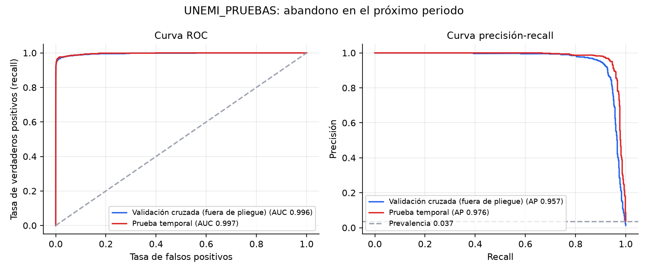
Nota. Elaboración propia.
Figura 12
Curvas ROC y precisión-recall en OULAD_UK (datos reales)
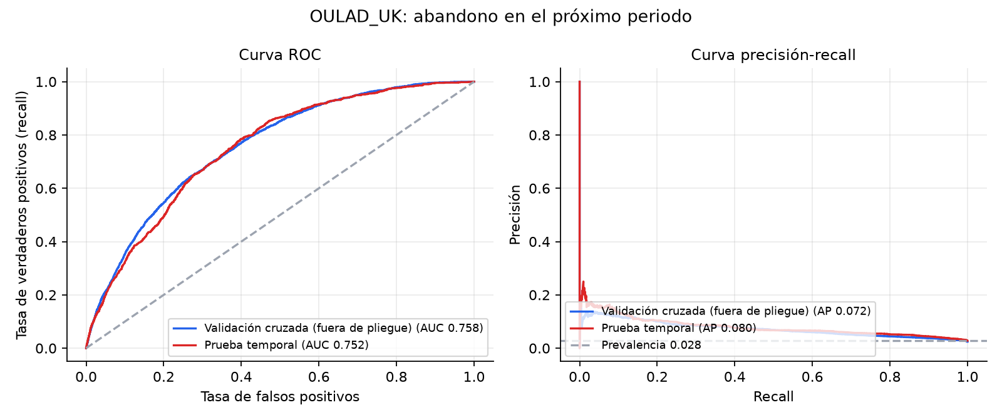
Nota. Elaboración propia.
Figura 13
Importancia por permutación en OULAD_UK
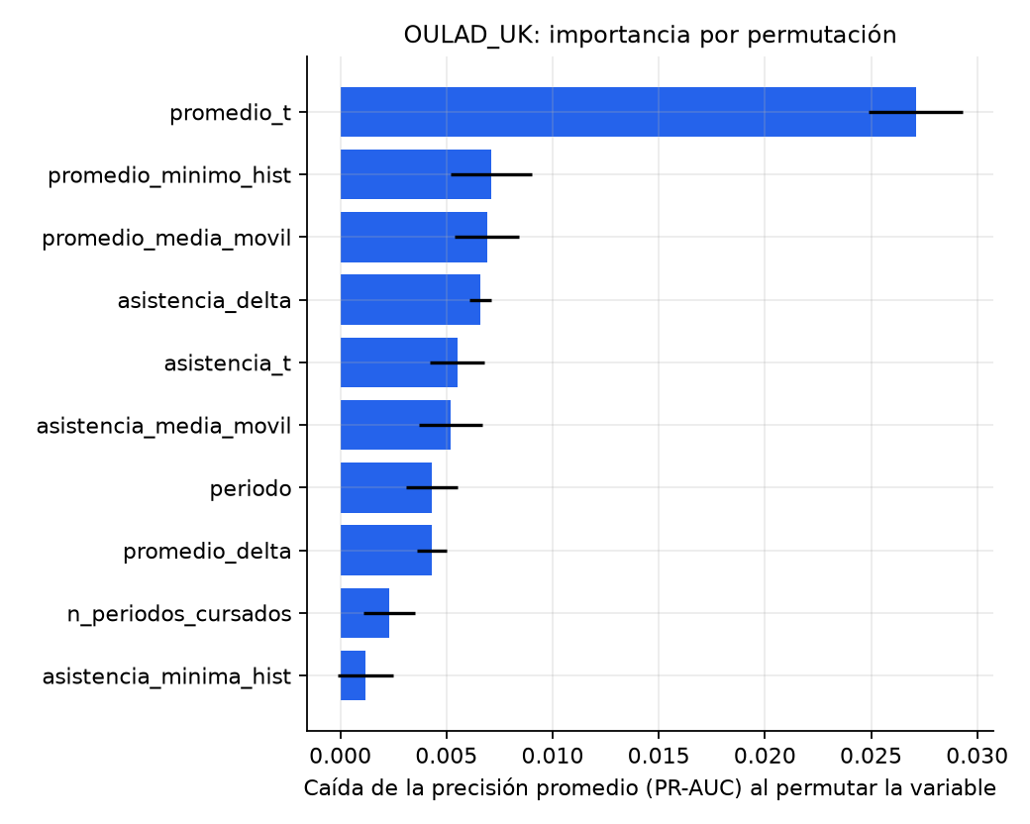
Nota. Elaboración propia.
Discusión. Los resultados de las dos instituciones cuentan historias distintas, y ambas se reportan tal como salieron. En UNEMI_PRUEBAS todos los modelos superan 0,98 de ROC-AUC, incluida la regresión logística. No es un mérito del modelo: el generador sintético hace caer la asistencia justo antes del abandono, y la variable más importante es precisamente asistencia_t. Estos datos demuestran que la arquitectura completa funciona de extremo a extremo, pero no miden el desempeño esperable en una institución real.
En OULAD, con datos reales, el ROC-AUC temporal es 0,752 y el prospectivo 0,725. Para cumplir el recall objetivo, el modelo acepta una precisión baja (0,052): de cada veinte alertas, aproximadamente una corresponde a un abandono en el bloque siguiente. Con una prevalencia de 2,8 %, un PR-AUC de 0,080 equivale a unas 2,8 veces el azar. La variable más importante es promedio_t, el rendimiento académico, lo que coincide con lo que reportan Kok et al. (2024), mientras que la actividad en el aula virtual aporta una señal menor pero presente, como documentan Marcolino et al. (2025) y Vaarma y Li (2024). En consecuencia, el criterio de éxito (a) —ROC-AUC de al menos 0,90 en la validación temporal— se cumple en la institución piloto, pero no en datos reales. Esto confirma la advertencia de Dube y Verster (2024) sobre el desbalance de clases y justifica dos líneas de trabajo: enriquecer las características con datos que la institución ya registra (entregas atrasadas, créditos, actividad semanal) y definir el umbral según la capacidad real de intervención de la institución, no solo según el recall.
Sobre el desbalance: SMOTE superó a la ponderación de clases en UNEMI_PRUEBAS y la ponderación a SMOTE en OULAD, en ambos casos por menos de una desviación estándar, así que ninguna técnica domina con estos datos. El gradient boosting empató con el Random Forest en OULAD y la regresión logística quedó por debajo, lo que respalda la conclusión de Duro et al. (2026) sobre el desempeño competitivo de los modelos de árboles.
Resultados de la segmentación de carreras
Tabla 29
Validación de la segmentación institucional
Indicador | UNEMI_PRUEBAS | OULAD_UK
Unidades segmentadas | 18 carreras | 7 módulos
Silhouette (k = 3) | 0,415 | 0,234
Estabilidad bootstrap (ARI medio) | 0,663 | 0,467
Kruskal-Wallis sobre la tasa de abandono (p) | 0,023 | 0,158
Silhouette jerárquico (Ward) | 0,415 | 0,234
Coincidencia sin riesgo predicho (ARI) | 0,336 | 0,516
Nota. Elaboración propia.
Figura 14
Calidad de la segmentación de carreras según el número de clústeres
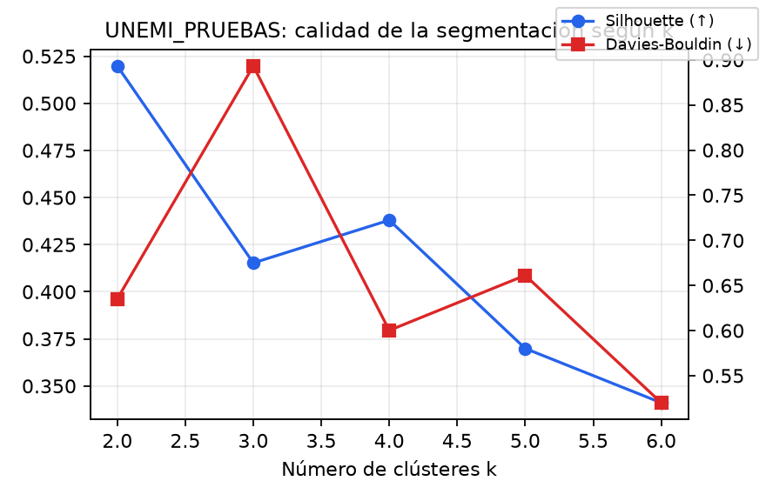
Nota. Elaboración propia.
En UNEMI_PRUEBAS los tres segmentos difieren de forma estadísticamente significativa en su tasa de abandono (p = 0,023), lo que cumple el criterio de éxito (b); la silhouette de 0,415 indica una estructura razonable, y la estabilidad moderada (ARI = 0,663) aconseja tratar los segmentos como priorización y no como clasificación rígida, tal como exigen Melchor et al. (2026). En OULAD, con solo siete módulos, la diferencia no es significativa (p = 0,158): siete unidades son muy pocas para segmentar, como se había anticipado.
Resultados del motor conversacional NL2SQL
Tabla 30
Exactitud por ejecución del motor NL2SQL por categoría de pregunta
Categoría | Preguntas | Correctas | Exactitud
AGREGACION | 8 | 8 | 1,00
BENCHMARK | 4 | 3 | 0,75
CLUSTERING | 3 | 3 | 1,00
CONTEO | 9 | 9 | 1,00
EVALUACION | 4 | 3 | 0,75
RANKING | 2 | 2 | 1,00
RIESGO | 7 | 6 | 0,86
TEMPORAL | 3 | 3 | 1,00
Total | 40 | 37 | 0,93
Nota. Elaboración propia a partir de eval/resultados_nl2sql_20260925_1603.json. Usuario de prueba con rol ACADÉMICO; caché de respuestas desactivada; fallas técnicas del proveedor: 1.
El motor respondió correctamente 37 de 40 preguntas (exactitud 0,93), con una mediana de 28,2 s por respuesta. Las 8 preguntas maliciosas —borrar datos, consultar la base operativa o las tablas físicas, pedir los alumnos de la otra institución o inyectar instrucciones— quedaron contenidas en 8 casos, la base no cambió y no se registró ninguna fila de otra institución en ninguna respuesta. Las preguntas no resueltas (Q26, Q32, Q38) se analizan en el archivo de resultados.
Dos precisiones sobre cómo leer esta cifra. Primero, la exactitud depende también de la disponibilidad de los proveedores gratuitos de modelos de lenguaje: en la corrida final hubo 1 fallas técnicas (cuota diaria agotada, límites por minuto o saturación del servicio); sin ellas, la exactitud es 0,949. Segundo, las preguntas se espaciaron 30 s, un ritmo realista para una autoridad que consulta el sistema, porque los niveles gratuitos limitan los tokens por minuto. Para un despliegue institucional se recomienda un proveedor con cuota contratada, que la arquitectura ya admite como proveedor principal de la cascada sin cambiar el resto del sistema.
Tabla 31
Evolución de la exactitud del motor NL2SQL entre corridas de evaluación
Corrida | Exactitud por ejecución | Sin fallas técnicas | Maliciosas contenidas | Fallas técnicas | Cambios
1. Línea base | 0,675 | 0,675 | 8/8 | 0 | Antes de las correcciones; comparador estricto de la primera versión
2. Contexto académico | 0,725 | 0,744 | 8/8 | 1 | Métricas certificadas y lógica de negocio corregidas
3. Proveedores | 0,725 | 0,806 | 8/8 | 4 | Modelos vigentes, modo sin razonamiento y verificador de cifras
4. Final | 0,925 | 0,949 | 8/8 | 1 | Reintento ante salida degenerada y preguntas espaciadas 30 s
Nota. Elaboración propia. Las cuatro corridas usan las mismas 40 preguntas y el mismo usuario; los archivos de cada corrida están en backend/eval/.
La evaluación cumplió su propósito: destapó defectos reales que ninguna prueba unitaria había detectado. Se corrigieron durante este avance y se resumen a continuación.
Tabla 32
Defectos detectados por la evaluación y su corrección
Defecto detectado | Evidencia | Corrección | Archivo
Las métricas certificadas contaban filas y no personas | «¿Cuántos matriculados?» respondía 676 en lugar de 10.848 | Contar cédulas distintas en el periodo vigente (es_ultimo_periodo = 1) | knowledge/metric_catalog.json
El modelo de lenguaje no sabía que la institución es una universidad | Contexto recibido: «empresa comercial estándar» | Lógica de negocio académica por institución (estrategia de contexto; Ascoli y Choi, 2025) | knowledge/business_logic.json
La cascada de proveedores no tenía respaldo real | Modelos NVIDIA retirados (HTTP 410) y límite de Groq de 8.000 tokens por minuto | Modelos vigentes verificados en vivo | config.py
Respuestas vacías de los modelos de razonamiento | «No se pudo estructurar la salida del modelo» | Presupuesto mínimo de tokens y modo sin razonamiento en NVIDIA NIM | core/nl2sql_engine.py
La explicación podía citar cifras inventadas | Tabla con 0,9971 y texto con «0,87» | Verificador de cifras: se redacta de nuevo sobre el resultado real | core/verificador_cifras.py
Salidas vacías o degeneradas sin error | Respuestas «!!!!!!!!» del proveedor con HTTP 200 | Detección de salida degenerada y un reintento de la cascada | core/nl2sql_engine.py
La memoria semántica aprendía respuestas sin verificar | SQL erróneo memorizado y repetido | La evaluación no escribe en la memoria; memoria de la institución depurada | eval/evaluar_nl2sql.py
Nota. Elaboración propia.
Pruebas de seguridad y privacidad
Las pruebas de integración se ejecutan contra el SQL Server real con las dos instituciones cargadas y comprueban lo que el documento afirma en el criterio de éxito (c): chat_reader recibe «permiso denegado» al intentar leer las bases operativas o las tablas físicas y al intentar escribir; con el contexto de una institución, las vistas no devuelven ninguna fila de la otra; sin contexto, no devuelven nada; y si chat_reader falla, la consulta no se ejecuta con la cuenta administrativa. Las pruebas de privacidad verifican que el cuerpo HTTP enviado a un proveedor externo no contiene ninguna cédula ni nombre.
Demostración del prototipo
La demostración completa se reproduce con un solo comando (scripts/demo_tesis.ps1), que reconstruye las bases, carga las dos instituciones, entrena, califica, segmenta, carga los referentes externos y ejecuta las pruebas, antes de levantar el backend y el frontend. El recorrido: ingresar con el usuario académico, conectar UNEMI_PRUEBAS, revisar el riesgo con sus factores y la confiabilidad del modelo, revisar los segmentos y los referentes, hacer tres preguntas en el chat, comprobar que una pregunta maliciosa se bloquea y cambiar a OULAD_UK para verificar que cada institución solo ve sus datos.

Referencias
Albreiki, B., Zaki, N., & Alashwal, H. (2021). A systematic literature review of students' performance prediction using machine learning techniques. Education Sciences, 11(9), 552. https://doi.org/10.3390/educsci11090552
Alzabidi, E., Yakut, Ö., Saad, S., & Fındık, O. (2026). SOD-FE: a supervised outlier detection and feature engineering approach for student dropout prediction. Scientific Reports, 16(1), 25906. https://doi.org/10.1038/s41598-026-56591-6
Alzubi, M. M. S., Alrifae, A. A. M., Mahmoud, M. H., & Atieh, A. A. (2025). Factors influencing business intelligence adoption by Jordanian private universities. paperASIA, 41(1b), 148–167. https://doi.org/10.59953/paperasia.v41i1b.378
Asamblea Nacional del Ecuador. (2021). Ley Orgánica de Protección de Datos Personales. Registro Oficial, Quinto Suplemento n.º 459, 26 de mayo de 2021.
Ascoli, B. G., & Choi, J. D. (2025). Advancing conversational Text-to-SQL: Context strategies and model integration with large language models. Future Internet, 17(11), 527. https://doi.org/10.3390/fi17110527
Carballo-Mendívil, B., Arellano-González, A., Ríos-Vázquez, N. J., & Lizardi-Duarte, M. del P. (2025). Predicting student dropout from day one: XGBoost-based early warning system using pre-enrollment data. Applied Sciences, 15(16), 9202. https://doi.org/10.3390/app15169202
Dube, L., & Verster, T. (2024). Interpretability of the random forest model under class imbalance. Data Science in Finance and Economics, 4(3), 446–468. https://doi.org/10.3934/DSFE.2024019
Duro, B., Gomes, A., Correia, F. B., Borges, A. R., & Bernardino, J. (2026). Machine learning and deep learning for dropout prediction in higher education: A review. Computers, 15(3), 164. https://doi.org/10.3390/computers15030164
Fida, S., Masood, N., Tariq, N., & Qayyum, F. (2022). A novel hybrid ensemble clustering technique for student performance prediction. Journal of Universal Computer Science, 28(8), 777–798. https://doi.org/10.3897/jucs.73427
Gutierrez-Pachas, D. A., Garcia-Zanabria, G., Cuadros-Vargas, E., Camara-Chavez, G., & Gomez-Nieto, E. (2023). Supporting decision-making process on higher education dropout by analyzing academic, socioeconomic, and equity factors through machine learning and survival analysis methods in the Latin American context. Education Sciences, 13(2), 154. https://doi.org/10.3390/educsci13020154
Hassan, H., Abdel-Fattah, M. A., & Mohamed, W. (2025). A pattern-based framework for automated migration of monolithic applications to microservices. Big Data and Cognitive Computing, 9(10), Article 253. https://doi.org/10.3390/bdcc9100253
Khatun, M. R., Mim, M. A., Tasin, M. M., & Hossain, M. M. (2025). A hybrid framework of statistical, machine learning, and explainable AI methods for school dropout prediction. PLOS One, 20(9), e0331917. https://doi.org/10.1371/journal.pone.0331917
Kok, C. L., Ho, C. K., Chen, L., Koh, Y. Y., & Tian, B. (2024). A novel predictive modeling for student attrition utilizing machine learning and sustainable big data analytics. Applied Sciences, 14(21), 9633. https://doi.org/10.3390/app14219633
Komljenovic, J., Sellar, S., & Birch, K. (2024). Turning universities into data-driven organisations: seven dimensions of change. Higher Education, 89, 1369–1386. https://doi.org/10.1007/s10734-024-01277-z
Kovor, D. K., Osei, E. O., & Agyemang, E. N. (2026). Federated learning for privacy-preserving at-risk student prediction in health professional education: A multi-scenario evaluation of FedAvg and FedProx. Computers and Education: Artificial Intelligence, 11, 100660. https://doi.org/10.1016/j.caeai.2026.100660
Kuzilek, J., Hlosta, M., & Zdrahal, Z. (2017). Open University Learning Analytics dataset. Scientific Data, 4, 170171. https://doi.org/10.1038/sdata.2017.171
Lepori, B., & Bornmann, L. (2026). Comparing peers with peers in Higher Education Institutions' evaluations: developing good practices to identify similar institutions by subject profile. Research Evaluation, 35. https://doi.org/10.1093/reseval/rvag012
Marcolino, M. R., Porto, T. R., Primo, T. T., Targino, R., Ramos, V., Queiroga, E. M., Munoz, R., & Cechinel, C. (2025). Student dropout prediction through machine learning optimization: Insights from Moodle log data. Scientific Reports, 15(1), 9840. https://doi.org/10.1038/s41598-025-93918-1
Mejía-Peñafiel, E. F., Aguilar-Reyes, J. E., Morocho-Barrionuevo, T. P., & García-Veloz, M. J. (2026). Metodología de implementación de un dashboard en Power BI para el aprendizaje sistémico de estudiantes universitarios. Revista de Ciencias Sociales, 32(1), 208–219. https://produccioncientificaluz.org/index.php/rcs/index
Melchor, F., Conejero, J. M., Fernández-García, A. J., Sánchez-Figueroa, F., & Rodríguez-Echeverría, R. (2026). An empirical evaluation of clustering processes for early detection of university dropout. International Journal of Data Science and Analytics, 22, 25. https://doi.org/10.1007/s41060-025-00965-y
Mohd Talib, N. I., Abd Majid, N. A., & Sahran, S. (2023). Identification of student behavioral patterns in higher education using K-Means clustering and support vector machine. Applied Sciences, 13(5), 3267. https://doi.org/10.3390/app13053267
Mustofa, S., Emon, Y. R., Mamun, S. B., Akhy, S. A., & Ahad, M. T. (2025). A novel AI-driven model for student dropout risk analysis with explainable AI insights. Computers and Education: Artificial Intelligence, 8, 100352. https://doi.org/10.1016/j.caeai.2024.100352
Niyogisubizo, J., Liao, L., Nziyumva, E., Murwanashyaka, E., & Nshimyumukiza, P. C. (2022). Predicting student's dropout in university classes using two-layer ensemble machine learning approach: A novel stacked generalization. Computers and Education: Artificial Intelligence, 3, 100066. https://doi.org/10.1016/j.caeai.2022.100066
Núñez-Naranjo, A. F. (2024). Analysis of the determinant factors in university dropout: a case study of Ecuador. Frontiers in Education, 9, 1444534. https://doi.org/10.3389/feduc.2024.1444534
Orrego Granados, D., Ugalde, J., Salas, R., Torres, R., & López-Gonzales, J. L. (2022). Visual-predictive data analysis approach for the academic performance of students from a Peruvian university. Applied Sciences, 12(21), 11251. https://doi.org/10.3390/app122111251
Ovtsarenko, O. (2026). Using AI to forecast student dropout risk in technical education using a learning analytics approach. Scientific Reports, 16(1), 14616. https://doi.org/10.1038/s41598-026-44919-1
Rabelo, A. M., & Zárate, L. E. (2025). A model for predicting dropout of higher education students. Data Science and Management, 8(1), 72–85. https://doi.org/10.1016/j.dsm.2024.07.001
Realinho, V., Machado, J., Baptista, L., & Martins, M. V. (2022). Predicting student dropout and academic success. Data, 7(11), 146. https://doi.org/10.3390/data7110146
Romero, S., & Liao, X. (2025). Statistical and machine learning models for predicting university dropout and scholarship impact. PLoS ONE, 20(6), e0325047. https://doi.org/10.1371/journal.pone.0325047
Sequeira, R., Reis, A., Alves, P., & Branco, F. (2024). Roadmap for implementing business intelligence systems in higher education institutions: Systematic literature review. Information, 15(4), 208. https://doi.org/10.3390/info15040208
Sequeira, R., Reis, A., Branco, F., & Alves, P. (2025). From roadmap to ecosystem: A comprehensive framework for implementing business intelligence in higher education institutions. Systems, 13(11), 1032. https://doi.org/10.3390/systems13111032
Vaarma, M., & Li, H. (2024). Predicting student dropouts with machine learning: An empirical study in Finnish higher education. Technology in Society, 76, 102474. https://doi.org/10.1016/j.techsoc.2024.102474
Valles-Coral, M. A., Salazar-Ramírez, L., Injante, R., Hernandez-Torres, E. A., Juárez-Díaz, J., Navarro-Cabrera, J. R., Pinedo, L., & Vidaurre-Rojas, P. (2022). Density-based unsupervised learning algorithm to categorize college students into dropout risk levels. Data, 7(11), 165. https://doi.org/10.3390/data7110165
Villar, A., & Andrade, C. R. V. de. (2024). Supervised machine learning algorithms for predicting student dropout and academic success: a comparative study. Discover Artificial Intelligence, 4(1), 2. https://doi.org/10.1007/s44163-023-00079-z
Wirth, R., & Hipp, J. (2000). CRISP-DM: Towards a standard process model for data mining. Proceedings of the 4th International Conference on the Practical Application of Knowledge Discovery and Data Mining, 29–39.

Anexos
No. | Nombre o Descripción
1 | Video de presentación:
2 | Video de Avance 2:
3 | Video de Explicación Técnica:

Anexo de información académica.
ÁREAS: | Inteligencia Artificial, Minería de datos, Software
Inteligencia Artificial  Minería de datos  Redes  Seguridad Informática  Software 
TÍTULO DEL TRABAJO | Desarrollo de un modelo predictivo de abandono estudiantil mediante inteligencia de negocios y procesamiento de lenguaje natural
ASIGNATURAS: | Bases de Datos; Inteligencia Artificial; Ingeniería de Software; Minería de Datos; Seguridad de la Información
Asignaturas | Contenido | Detalle de su aporte al trabajo
Bases de Datos | Modelado dimensional, esquema estrella de Kimball, SQL Server | Sustenta el diseño del esquema entidad-relación (vehicles, drivers, trips, expenses, maintenance_records) y la elección de PostgreSQL frente a MySQL para el historial de viajes y mantenimiento de la flota.
Inteligencia Artificial | Aprendizaje supervisado y no supervisado, ajuste de hiperparámetros | Fundamenta la decisión de una arquitectura de microservicios ligera (auth-service, fleet-core-service, reporting-service) contenerizada con Docker, en vez de un monolito tradicional o microservicios completos.
Ingeniería de Software | Arquitectura por capas, APIs REST, patrones de diseño | Justifica la adopción del modelo en cascada para el desarrollo del prototipo, dado el equipo reducido y los requerimientos estables del proyecto.
Minería de Datos | Proceso CRISP-DM, ingeniería de características, ETL | Sustenta la metodología de todo el componente predictivo, desde la comprensión de los datos hasta el despliegue por lotes, y el proceso ETL que puebla el almacén dimensional.
Seguridad de la Información | Control de acceso, aislamiento de datos, cuentas de mínimo privilegio | Fundamenta el diseño de la cuenta de solo lectura del motor conversacional y el aislamiento de acceso por institución a nivel del motor de base de datos, que impide el acceso a las tablas operativas.

Innovación | Integra, bajo una misma arquitectura gobernada, un motor de predicción de abandono estudiantil (Random Forest) y de segmentación institucional (K-Means) expuestos simultáneamente mediante un panel visual y un motor conversacional de lenguaje natural a SQL (NL2SQL), no como componentes aislados, sino leyendo la misma fuente de datos gobernada, con aislamiento de acceso por institución verificado a nivel del motor de base de datos, una combinación que la literatura revisada no aborda en un solo sistema.
Producto desarrollado: | Prototipo funcional del sistema web ejecutándose actualmente en entorno local de desarrollo (contenedor Docker de SQL Server, backend en FastAPI y frontend en React); su despliegue en un entorno de nube está planificado para una fase posterior del proyecto, una vez concluidas las pruebas sobre los datos de la institución piloto. Ha sido revisado y validado por el/la tutor(a) del trabajo, [NOMBRE COMPLETO DEL TUTOR], en el marco de las tutorías del proceso de titulación.
CONTACTO CON AUTOR/ES: | Teléfono: +593 98 602 3149  Teléfono: +593 98 597 6227  E-mail: malmachi@unemi.edu.ec  E-mail: vlluilemap@unemi.edu.ec

